UNIVERSIDAD ANDINA

NÉSTOR CÁCERES VELÁSQUEZ
FACULTAD DE INGENIERÍA DE SISTEMAS
ESCUELA PROFESIONAL DE INGENIERÍA DE SEGURIDAD Y GESTIÓN MINERA



EVALUACIÓN Y CONTROL DE FACTORES DE RIESGO
PSICOSOCIAL DE TRABAJADORES DEL PROYECTO
MINERO CCORYPATJA EN ANANEA 2024

TESIS PRESENTADA POR:
Bach. JHEISON ELOY CORONEL MAMANI

PARA OPTAR EL TÍTULO PROFESIONAL DE:
INGENIERO DE SEGURIDAD Y GESTIÓN MINERA

JULIACA – PERÚ
2024
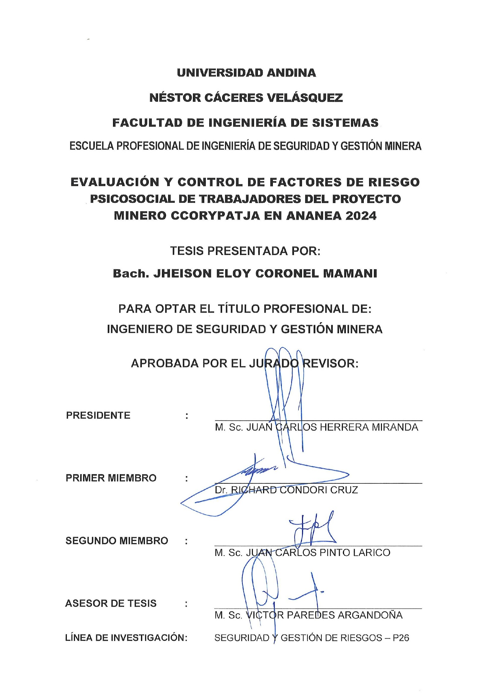
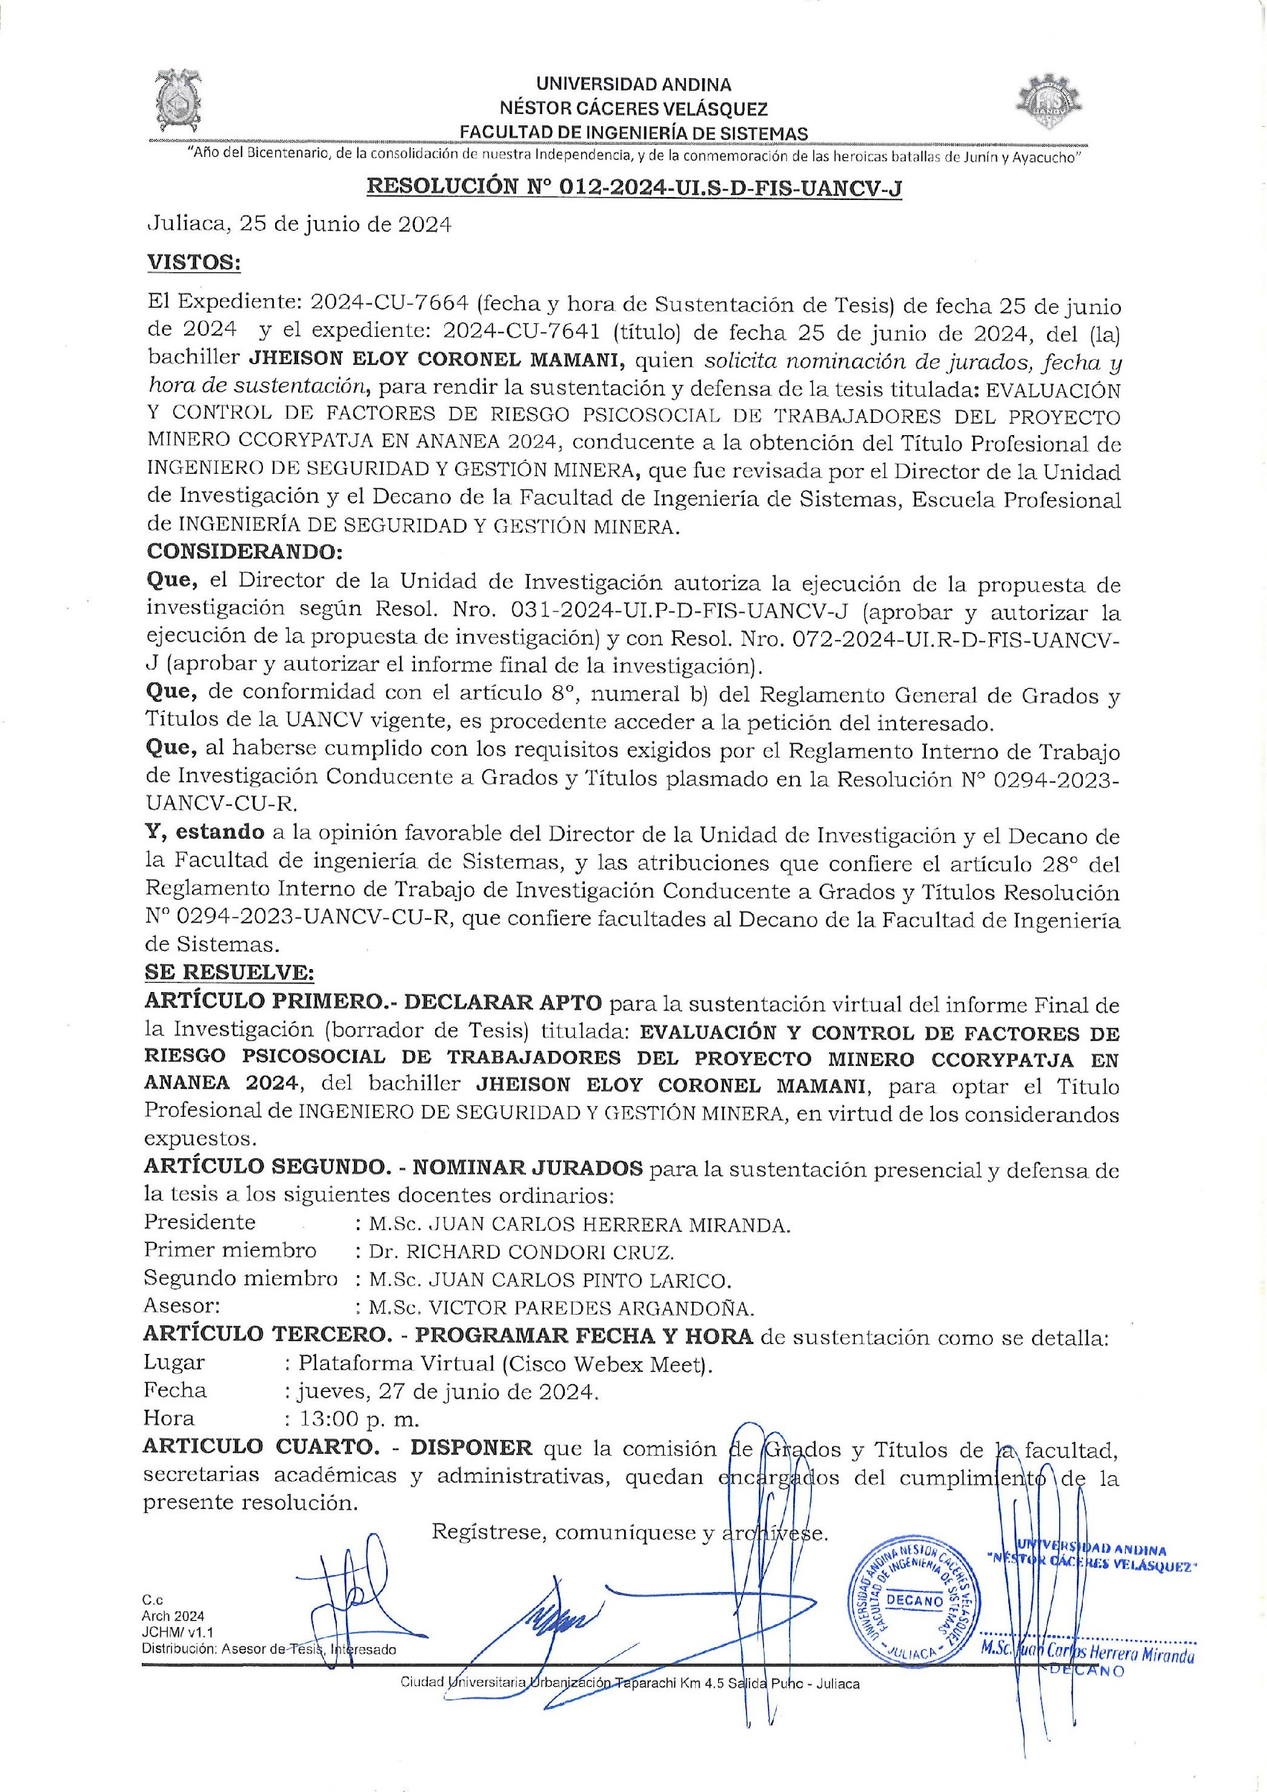
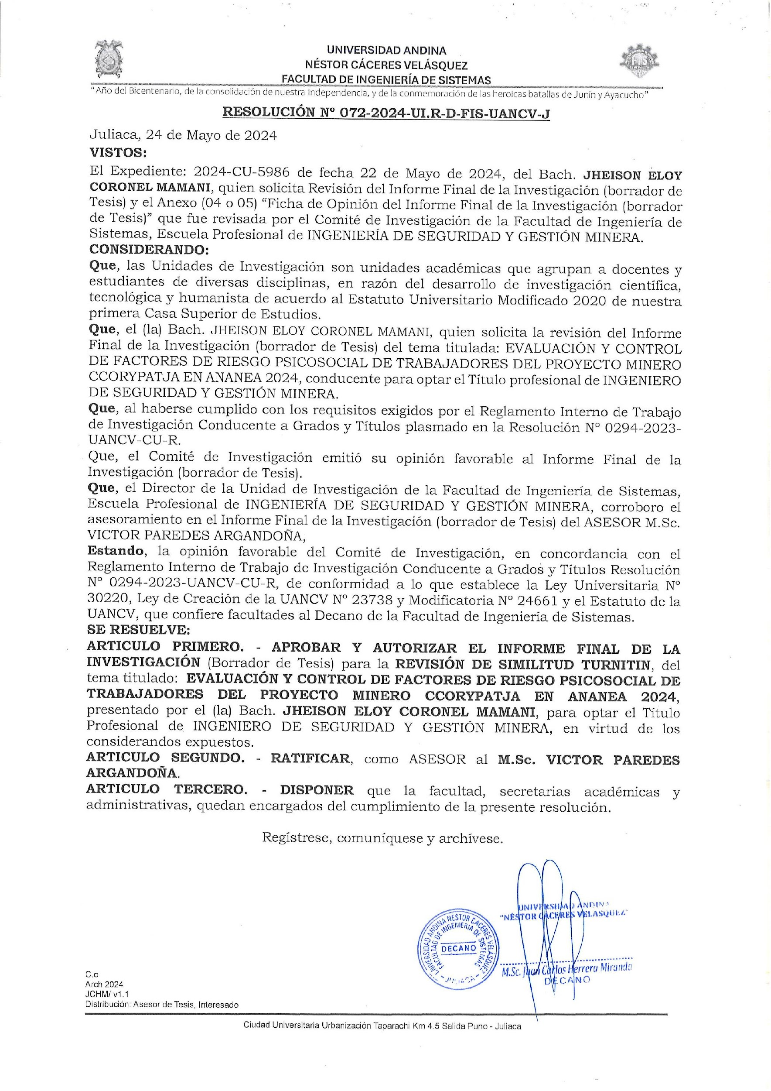
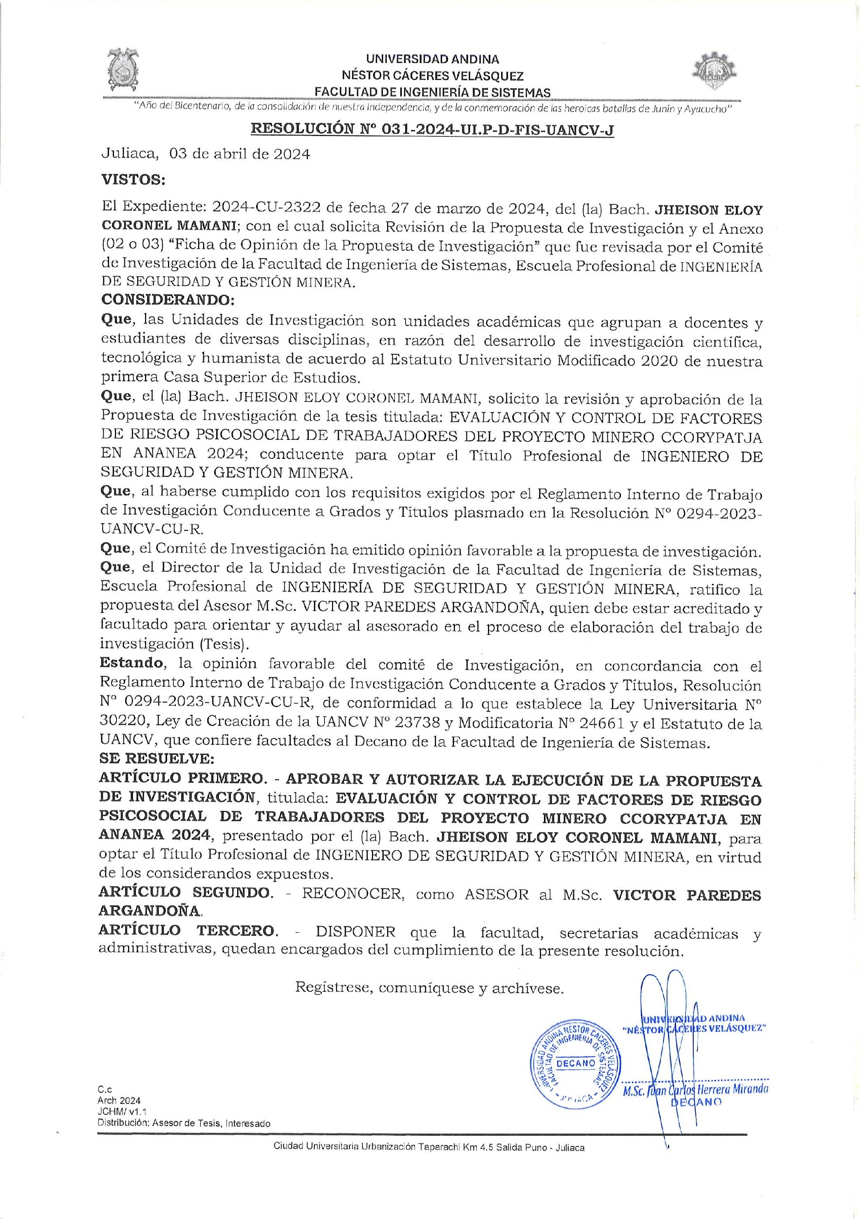
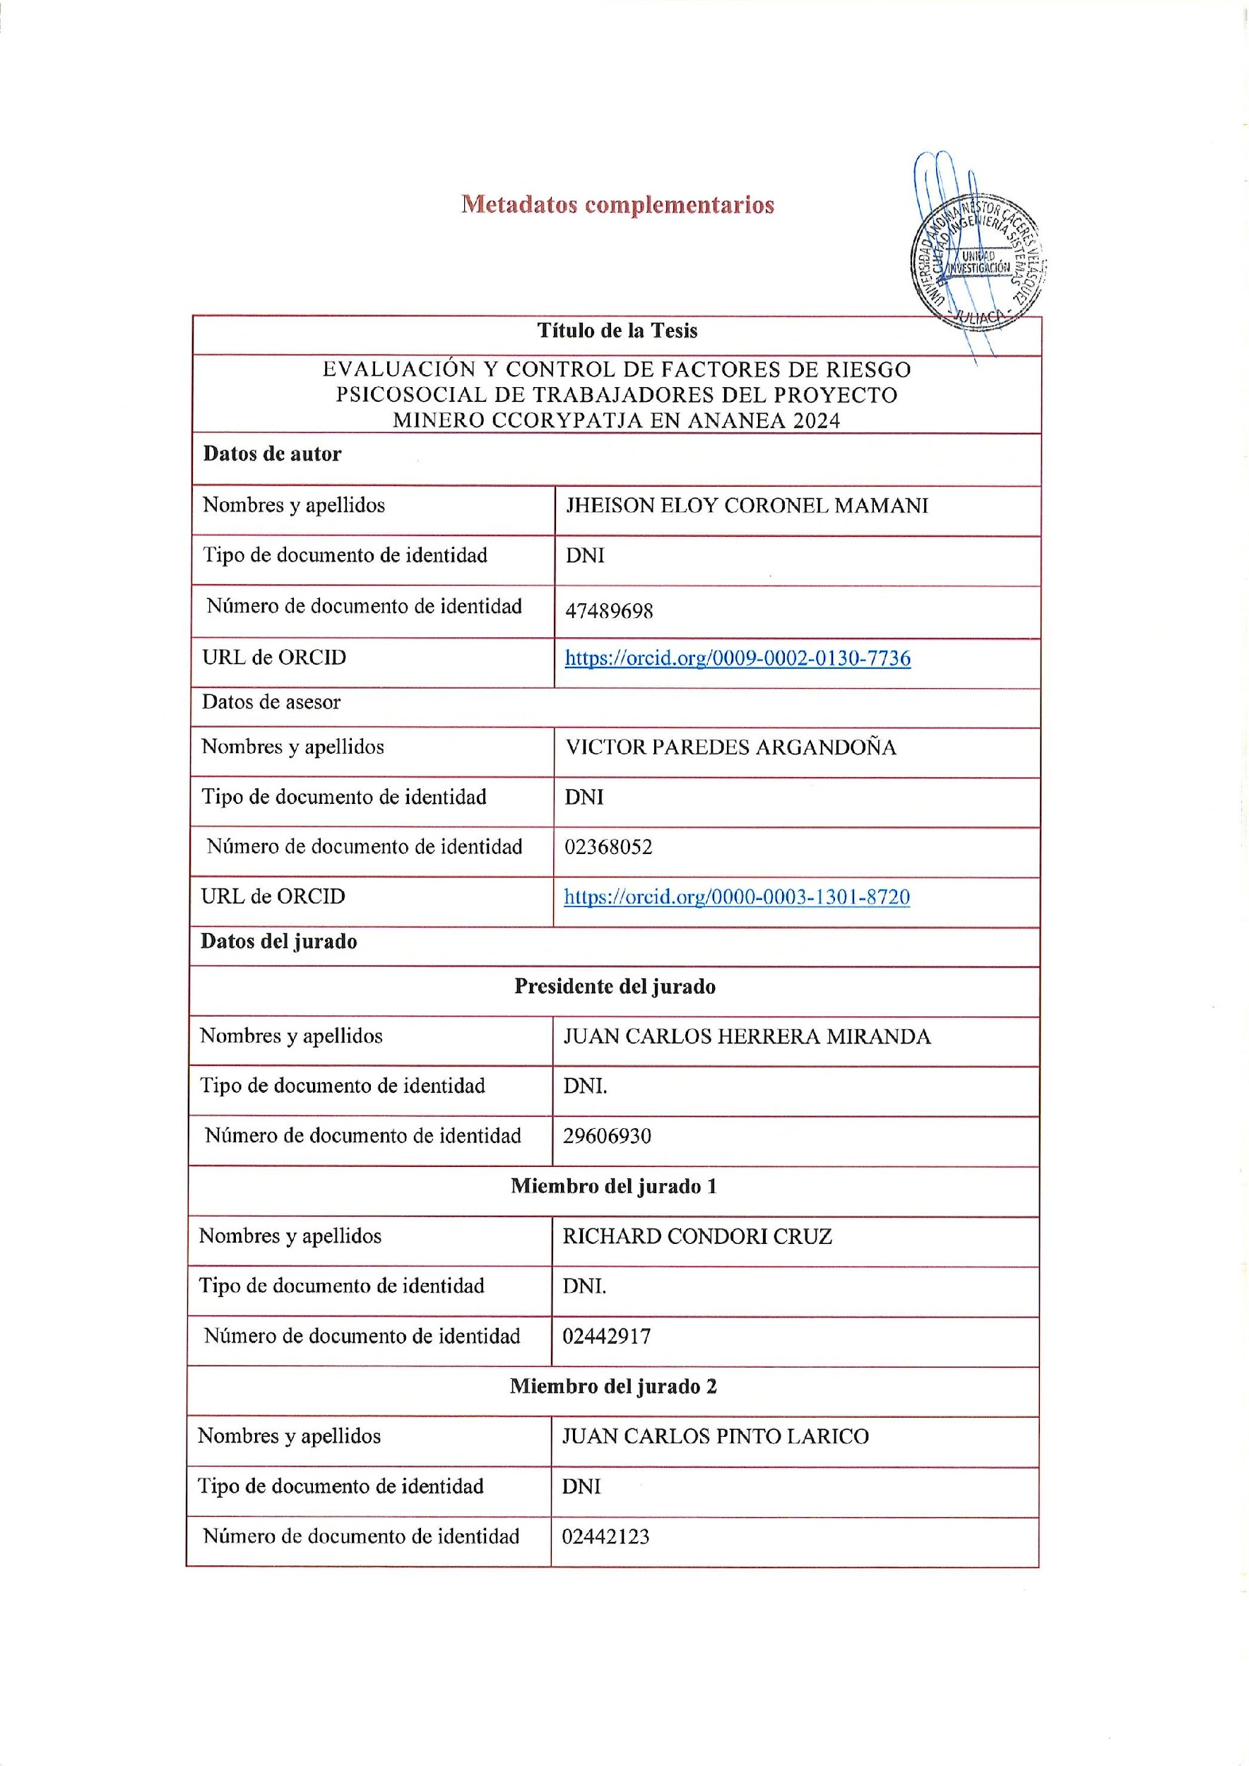
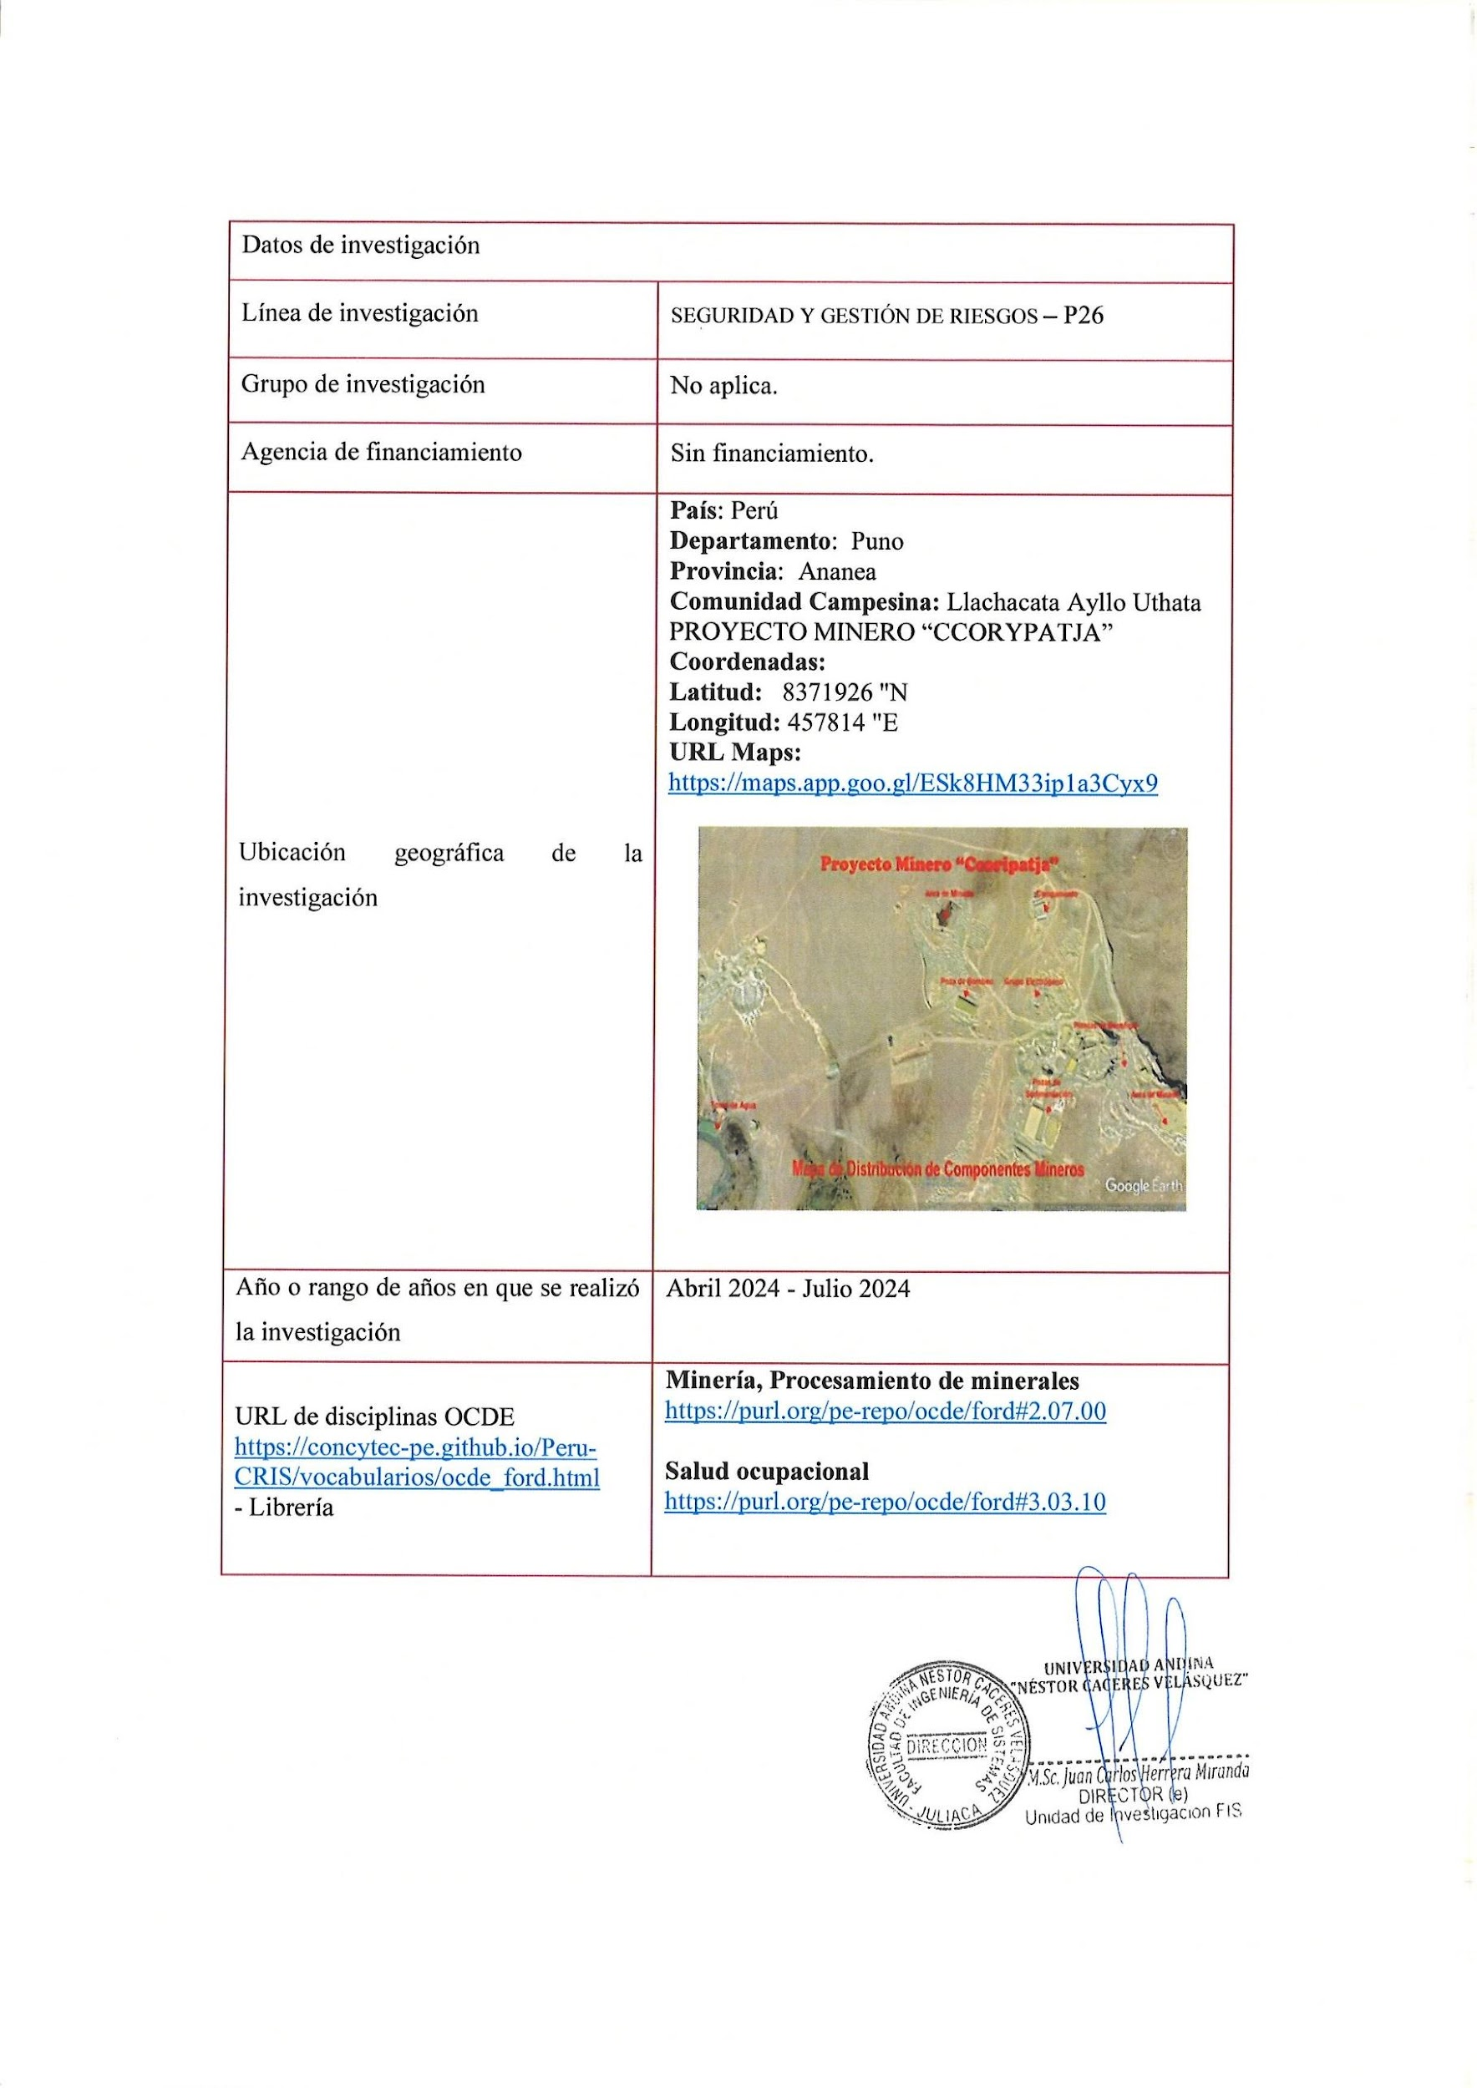
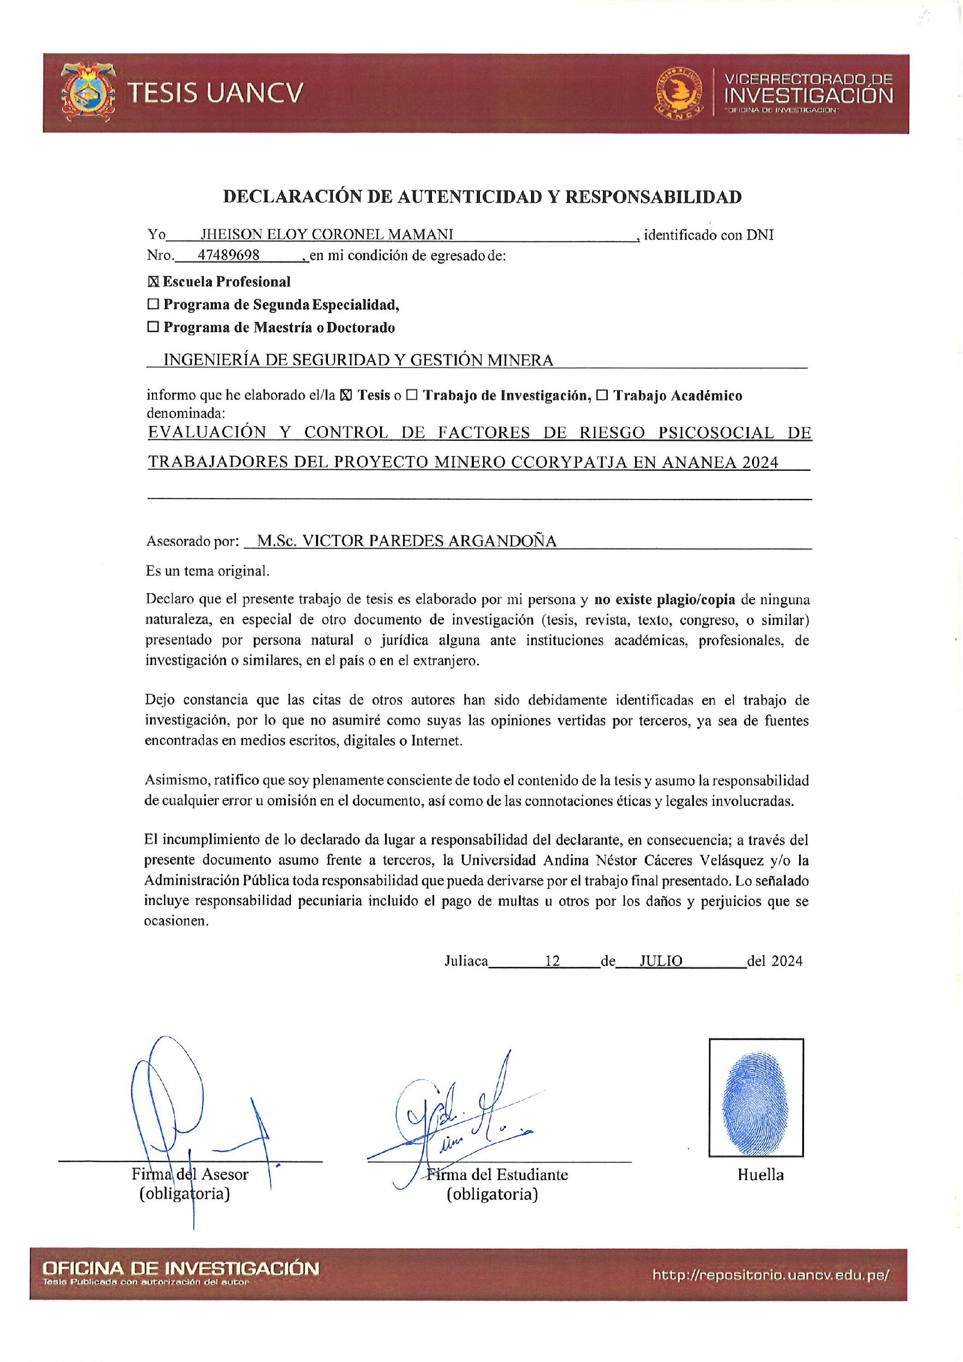

DEDICATORIA
La investigación, está dedicado en primeramente a Dios, fue el quien me dio la fortaleza para terminar y cumplir con mis responsabilidades que aún tengo y aun me faltan por cumplir.
Dedico también con eterna gratitud a la remembranza de mi padre Eloy y a mi madre Antonia, del mismo modo, a mis hermanos Henry Omar, Luis Miguel, Cristhian Albert, Jhan Carlos; que gracias a ellos sigo adelante para cumplir mis sueños y a seguir adelante cada día.
Jheison Eloy Coronel Mamani

AGRADECIMIENTO
Mi agradecimiento especial a mis hermanos, familia y principalmente a mi madre. De igual manera a todas las personas involucradas en mi formación académica. A mis docentes, amigos y compañeros de aula.
Jheison Eloy Coronel Mamani.

ÍNDICE DE CONTENIDO
DEDICATORIA i
AGRADECIMIENTO ii
ÍNDICE DE CONTENIDO iii
ÍNDICE DE TABLAS vi
ÍNDICE DE FIGURAS vii
RESUMEN viii
ABSTRACT ix
INTRODUCCIÓN x
CAPÍTULO I
ASPECTOS GENERALES
1.1. Planteamiento del problema 1
1.2. Formulación del problema 2
1.2.1. Problema general 2
1.2.2. Problemas específicos 3
1.3. Objetivos de la Investigación 3
1.3.1. Objetivo general 3
1.3.2. Objetivos específicos 3
1.4. Justificación del Estudio 3
1.4.1. Teórica 3
1.4.2. Metodológica 4
1.4.3. Practica 4
1.5. Limitaciones de la investigación 4
1.6. Hipótesis 5
1.6.1. Hipótesis general 5
1.6.2. Hipótesis especificas 5
1.7. Variables 5
1.7.1. Variable independiente 5
1.7.2. Variable dependiente 5
1.8. Operacionalización de variables 6
CAPÍTULO II
MARCO TEÓRICO
2.1. Antecedentes de la investigación 7
2.1.1. Internacional 7
2.1.2. Nacional 9
2.2. Bases teóricos 11
2.3. Marco conceptual 16
CAPÍTULO III
METODOLÓGIA
3.1. Diseño de la investigación 18
3.1.1. Tipo de investigación 18
3.1.2. Nivel 19
3.2. Método 19
3.3. Población y muestra 19
3.3.1. Población 19
3.3.2. Muestra 20
3.4. Técnicas de recolección de información 21
3.5. Validación de la contrastación de hipótesis 22
3.6. Validación y confiabilidad del instrumento 22
3.7. Plan de recolección de datos 23
CAPÍTULO IV
ANALISIS RESULTADOS Y DISCUSIÓN
4.1 Proyecto Minero “Ccorypatja”. 24
4.1.1. Valoración de los factores de riesgo psicosocial en los trabajadores del Proyecto Minero “Ccorypatja”. 26
4.1.2. Desarrollo del control de factores de riesgo psicosocial de trabajadores del Proyecto Minero Ccorypatja 2024. 28
4.2 Análisis e interpretación de resultados 31
4.3 Prueba de hipótesis 38
4.4 Discusión 41
CONCLUSIONES 43
RECOMENDACIONES 44
BIBLIOGRAFÍA 45
ANEXOS 49
Anexo 1: Matriz de Consistencia 50
Anexo 02. Encuestas. 52
Anexo 03. Panel de gabinete. 53

ÍNDICE DE TABLAS
Tabla 1 Operacionalización de variables. 6
Tabla 2 Coordenadas U.T.M. WGS84. 20
Tabla 3 Coeficiente de SPEARMAN. 23
Tabla 4 Actividades para la investigación. 23
Tabla 5 Accesibilidad al Proyecto Minero “Ccorypatja”. 25
Tabla 6 Rango total de Factores de Riesgo psicosocial en trabajadores del Proyecto Minero “Ccorypatja”. 31
Tabla 7 Rango Exigencias Psicológicas Proyecto Minero “Ccorypatja”. 33
Tabla 8 Rango Trabajo activo y desarrollo de habilidades, Proyecto Minero “Ccorypatja”. 34
Tabla 9 Rango Apoyo social en la empresa, Proyecto Minero “Ccorypatja”. 35
Tabla 10 Rango Compensaciones en colaboradores, Proyecto Minero “Ccorypatja”. 36
Tabla 11 Rango Doble Presencia en colaboradores, Proyecto Minero “Ccorypatja”. 37
Tabla 12 Resumen de procesamiento de casos. 38
Tabla 13 Pruebas de normalidad. 38
Tabla 14 Correlaciones no paramétricas. 40

ÍNDICE DE FIGURAS
Figura 1 Suseso/istas21 13
Figura 2 Jerarquía de control. 16
Figura 3 Proyecto Minero “Ccorypatja” 20
Figura 4 Enunciado para la muestra 21
Figura 5 Ubicación geografiaca. 25
Figura 6 Inducción a Factores personales 30
Figura 7 Concienciación en equipo de trabajo 30
Figura 8 Rango total de Factores de Riesgo psicosocial en trabajadores del Proyecto Minero “Ccorypatja”. 32
Figura 9 Rango Exigencias Psicológicas Proyecto Minero “Ccorypatja”. 33
Figura 10 Rango Trabajo activo y desarrollo de habilidades, Proyecto Minero “Ccorypatja”. 34
Figura 11 Rango Apoyo social en la empresa, Proyecto Minero “Ccorypatja”. 35
Figura 12 Rango Compensaciones en colaboradores, Proyecto Minero “Ccorypatja”. 36
Figura 13 Rango Doble Presencia en colaboradores, Proyecto Minero “Ccorypatja”. 37

RESUMEN
Las actividades extractivas por el Proyecto Minero Ccorypatja en Ananea, específicamente, la minería a pequeña escala ha generado diferentes impactos significativos con relación a enfermedades de trabajo. Se tendrá que definir su existencia una correlación entre evaluación y control de factores de riesgo psicosocial de trabajadores a través del tipo de investigación se enfoca en identificar y clarificar las conexiones de causa y efecto que existen entre diversas variables y fenómenos observados. El objetivo principal de esta investigación es llevar a cabo una exploración exhaustiva de la información relacionada con la naturaleza, así como también profundizar en la comprensión de los principios y normas que rigen los distintos fenómenos que se presentan en nuestro entorno. Se llevaron a cabo diversas consultas relacionadas con el SUSESO –ISTAS 21. En su versión resumida, este instrumento cuenta con un total de 20 ítems que han sido específicamente elaborados para ser aplicados a un grupo de 25 trabajadores. El propósito principal de este análisis es llevar a cabo un diagnóstico eficiente, así como implementar medidas de prevención, realizar fiscalizaciones pertinentes y ofrecer capacitación adecuada a los empleados. Con el resultado de rango total de Factores de Riesgo psicosocial en trabador de mina del Proyecto Minero “Ccorypatja”, tenemos un rango del riesgo medio de 228 colaboradores con una predominación hacia los rangos de riego medio y bajo. Concluyendo que el Rho de Spearman se definio en 0, 721.

Palabras claves: Seguridad, riesgo psicosocial, SUSESO –ISTAS 21, accidentabilidad.

ABSTRACT
The extractive activities by the Ccorypatja Mining Project in Ananea, specifically, small-scale mining have generated different significant impacts in relation to occupational diseases. Its existence will have to be defined by an evaluation between evaluation and control of psychosocial risk factors of workers through the type of research that focuses on identifying and clarifying the cause and effect connections that exist between various variables and observed phenomena. The main objective of this research is to carry out an exhaustive exploration of information related to nature, as well as to deepen the understanding of the principles and rules that govern the different phenomena that occur in our environment. Various consultations were carried out related to SUSESO –ISTAS 21. In its summarized version, this instrument has a total of 20 articles that have been specifically prepared to be applied to a group of 25 workers. The main objective of this analysis is to carry out an efficient diagnosis, as well as implement prevention measures, carry out relevant inspections and offer adequate training to employees. With the result of the total range of Psychosocial Risk Factors in mine workers of the “Ccorypatja” Mining Project, we have a medium risk range of 228 employees with a predominance towards the medium and low risk ranges. Concluding that Spearman's Rho is defined at 0.721.

Keywords: Safety, psychosocial risk, SUSESO –ISTAS 21, accident rate.

INTRODUCCIÓN
Proyecto Minero Ccorypatja en Ananea es una organización minera que operan en un entorno empresarial sumamente competitivo, lo que implica que se ven obligadas a enfrentarse a modificaciones continuas en su entorno y deben ser flexibles para ajustarse y sobrevivir en la industria. En consecuencia, el principal desafío que enfrentan se centra en la necesidad de mejorar tanto la eficiencia como la calidad de sus operaciones. A la par de este objetivo, también se esfuerzan por reducir costos, lo cual es fundamental para alcanzar un desempeño más eficaz y exitoso en su actividad. Adicionalmente, es de suma importancia asegurarse de que todos sus empleados se encuentren no solo motivados, sino también en un estado óptimo de salud, abarcando tanto su bienestar físico como su estabilidad emocional. Es precisamente por esa razón que se ha generado un creciente interés en la mejora y optimización de las condiciones laborales que enfrentan los trabajadores en diversos entornos de trabajo (Garcia, 2022).
A diferencia de lo que ocurre en otras industrias, esta específica área ha tenido éxito en desarrollar y poner en práctica un sistema de salud ocupacional que se considera avanzado y bien estructurado. Esto ha facilitado la posibilidad de llevar a cabo una evaluación adecuada y exhaustiva de los efectos derivados de las diversas medidas implementadas, destinadas a mejorar tanto la salud como la seguridad de los trabajadores involucrados en este sector. como la del Proyecto Minero Ccorypatja en Ananea 2024.
La relación entre la evaluación y control de Riesgos Psicosociales y los colaboradores emparejó esta indagación. Los sujetos que participaron de dicha investigación son mano de obra del Proyecto Minero Ccorypatja en Ananea utilizando la metodología ISTAS 21. Tal como ha destacado la (O.I.T.), se han presentado ciertos puntos que merecen ser considerados. Los factores de riesgo psicosocial se definen como las diversas características y situaciones que pueden coincidir en el ambiente laboral, y que, a su vez, provocan un efecto desfavorable en la salud y el bienestar de los trabajadores. (Castañeda, 2023).
A pesar de que estos elementos son considerados “invisibles” y, por lo tanto, no son fáciles de identificar a simple vista, es importante destacar que siempre están presentes y desempeñan un papel fundamental en cada tarea o trabajo que se realiza, en el Proyecto Minero Ccorypatja en Ananea.

CAPÍTULO I
ASPECTOS GENERALES

Planteamiento del problema
Las actividades extractivas por el Proyecto Minero Ccorypatja en Ananea, específicamente, la minería a pequeña escala ha generado diferentes impactos significativos acerca enfermedades relacionadas medio ambiente laboral. La alta incidencia de accidentes laborales en los trabajadores de esta actividad se atribuye a la ausencia de medidas suficientes para prevenir y controlar los riesgos, además de la informalidad, las condiciones socioeconómicas y la carencia de políticas regulatorias en este sector.
Con el paso del tiempo, hemos observado un notable incremento en la frecuencia de los accidentes que ocurren en el ámbito de las labores mineras. Este aumento ha resultado en diversas discapacidades entre los trabajadores, lo que a su vez ha tenido un impacto adverso en su calidad de vida y bienestar general.
Esto se debe a que en la industria la pequeña minera se generan emisiones de contaminantes que deterioran la calidad del aire, especialmente en situaciones de confinamiento durante ciertas actividades mineras. Como resultado de estos impactos ambientales, se han registrado casos de enfermedades laborales entre los trabajadores.
Un Proyecto Minero Ccorypatja en Ananea, es un sector altamente riesgoso que necesita medidas de control para gestionar factores psicosociales, mejorando así la salud de los trabajadores (Cabalcanti, 2019).

Formulación del problema
Es crucial capacitar a los trabajadores en cultura de seguridad, dado que son clave en la fuerza laboral del país. Mi investigación busca despertar el interés de estudiantes sobre este tema y su aplicación en el trabajo los factores psicosociales tiene una gran influencia en los colaboradores de todos los sectores económicos (Diaz, 2021).

Problema general
- ¿Cómo se establecerá una relación entre evaluación y control de factores de riesgo psicosocial de trabajadores del Proyecto Minero Ccorypatja en Ananea 2024?

Problemas específicos
- ¿Cómo establecerá una valoración del suceso istas 21 versión breve los factores de riesgo psicosocial de trabajadores del Proyecto Minero Ccorypatja en Ananea 2024?
- ¿Cómo controlar los factores de riesgo psicosocial de trabajadores del Proyecto Minero Ccorypatja en Ananea 2024?

Objetivos de la Investigación

Objetivo general
- Determinar la evaluación para el control de factores de riesgo psicosocial de trabajadores del Proyecto Minero Ccorypatja en Ananea 2024.

Objetivos específicos
- Ejecutar la evaluación con el Suseso/istas21 versión breve los factores de riesgo psicosocial de trabajadores del Proyecto Minero Ccorypatja en Ananea 2024.
- Ejecutar la propuesta de control los factores de riesgo psicosocial de trabajadores del Proyecto Minero Ccorypatja en Ananea 2024.

Justificación del Estudio

Teórica
Proyecto Minero “Ccorypatja”, el principio se pone en práctica en situaciones donde la investigación resulta en beneficios directos para un colectivo social específico. En este caso, el mencionado estudio proporciona considerables ventajas a los empleados del Proyecto Minero “Ccorypatja”, ya que contribuye a reducir significativamente la incidencia de accidentes que no solo perjudican a los trabajadores, sino también a sus seres queridos.

Metodológica
Proyecto Minero “Ccorypatja”, es crucial para la empresa que sus empleados realicen sus labores de forma saludable, por lo tanto, es de suma importancia comprender en detalle la verdadera magnitud de la presencia de factores de riesgo psicosociales, los cuales impactan negativamente a los trabajadores de todos los niveles, desde trabajador minero y personal de supervisión.

Practica
Si en la jornada de hoy realizamos equivocaciones durante la ejecución del proceso en estas máquinas, hay una probabilidad considerable de que los trabajadores decidan presentar demandas en nuestra contra. Esto podría deberse a la falta de formación continua que deberían recibir, lo que a su vez podría tener graves consecuencias económicas para las municipalidades, especialmente si se llegaran a producir múltiples incidentes o accidentes en el entorno laboral, tal como se menciona en el análisis de Galvez, realizado en 2019.

Limitaciones de la investigación
La gestión del tiempo desempeñó un papel fundamental, ya que se trataba de la existencia de horas disponibles para la recopilación de información y la documentación de los eventos que tuvieron lugar durante la actividad de los trabajadores involucrados en el Proyecto Minero conocido como 'Ccorypatja'.

Hipótesis

Hipótesis general
- Establecer SI existe una relación entre evaluación y control de factores de riesgo psicosocial de trabajadores del Proyecto Minero Ccorypatja en Ananea 2024.

Hipótesis especificas
- Se podrá realizar la evaluación con el Suseso/istas21 versión breve los factores de riesgo psicosocial de trabajadores del Proyecto Minero Ccorypatja en Ananea 2024.
- Se propone el control de los factores de riesgo psicosocial de trabajadores del Proyecto Minero Ccorypatja en Ananea 2024.

Variables

Variable independiente
- Evaluación y control de factores de riesgo psicosocial.

Variable dependiente
- Trabajadores del Proyecto Minero Ccorypatja.

Operacionalización de variables
Tabla 1
Operacionalización de variables.
VARIABLE | Dimensiones | Indicadores | Índice
Independiente  Evaluación y control de factores de riesgo psicosocial | • Desarrollo de habilidades  • Apoyo social  • Exigencias psicológicas Compensaciones  • Presencia doble.  • Trabajo activo | R. medio.  R. bajo.  R. alto. | %.  %.  %.  %.
Dependiente  Trabajadores del Proyecto Minero Ccorypatja | • Trabajador por su condición.  • Por contrato: | Reuniones Seguridad  Capacitaciones  Charlas | %.  %.

CAPÍTULO II
MARCO TEÓRICO

Antecedentes de la investigación

Internacional
(Vargas et al., 2022) Fueron identificadas un total de 28 investigaciones que utilizaron herramientas de medición y evaluación para analizar los factores de riesgo psicosocial. Se identificaron varias herramientas y cuestionarios internacionales en el ámbito global, el Cuestionario Psicosocial de Conpenhagen. Por otro lado, en Colombia se descubrió la Batería de Materiales para la Evaluación de Factores de Riesgo Psicosocial. Finalizando, es importante destacar que los instrumentales de valoración de factores de riesgo psicosocial han sido ajustados para su uso en diferentes culturas, brindando una visión resumida de las herramientas aplicadas en individuos que están trabajando actualmente.
(Quiñones et al., 2022) Los factores psicosociales que tienen mayor importancia en relación con el puntaje obtenido fueron determinados como los riesgos que se relacionan con la realización de actividades que se llevan a cabo fuera del entorno laboral. Después de realizar un exhaustivo análisis de diversas fuentes de información disponibles, se llegó a la conclusión de que, en el contexto del entorno laboral, los factores que presentan una mayor vulnerabilidad son, entre otros, el grado de satisfacción que los empleados sienten en sus respectivos trabajos, la claridad y comprensión respecto a las responsabilidades que se les han asignado, así como la presión y exigencias que se derivan de las tareas laborales que deben desempeñar.
(Cotonieto, 2021) Se encontraron correlaciones significativas entre la gran mayoría de los diferentes factores que fueron examinados en los cuestionarios que fueron evaluados, llevando a importantes conclusiones. En el marco de esta exhaustiva investigación, se logró establecer, mediante la aplicación y cumplimiento riguroso de la Norma, las habilidades prácticas que podrían resultar efectivas en la reducción y mitigación del riesgo psicosocial, considerando las demandas y requerimientos específicos que presenta el entorno laboral en el que se desempeñan los trabajadores.
De manera general, se puede notar que existe una coherencia en los diferentes instrumentos que han sido utilizados hasta ahora. Sin embargo, es importante señalar que hay ciertos factores que no están logrando cumplir con las expectativas que se habían establecido previamente. Por esta razón, se sugiere encarecidamente que se lleve a cabo una verificación de la viabilidad de estos instrumentos en poblaciones que posean características similares, especialmente en el contexto de la reducción de la incidencia de accidentes.

Nacional
(Castañeda, 2023) La investigación incluyó 100% hombres: 96.7% contratados y 3.3% estables. Las exigencias psíquicas y el control del compromiso mostraron niveles intermedios (58.3% y 61.7%); la inseguridad sobre el futuro y la doble presencia tuvieron niveles desfavorables (70% cada una); el apoyo social y liderazgo mostró un nivel intermedio (87%), y la estima presentó un nivel intermedio (66.7%). En conclusión, se ha encontrado una relación inversa entre las dos variables en cuestión, con un coeficiente de correlación de -0,358, lo cual es estadísticamente significativo con un valor de p menor a 0,05. En resumen, se llego a la conclusion de que hay una relacion negativa y significativa entre las dos variables analizadas, con un coeficiente de correlacion de -0,358**, lo cual de manera notable. Esto sugiere que, a medida que aumenta la presencia de controles de bienestra, la satisfaccion que los empleados sienten hacia su trabajo tiende a disminuir notablemente.
(Nina, 2023) El análisis de los resultados revela que la mayoría de los coadjutores experimentan un nivel de estrés laboral que en su mayoría se puede manejar, y señala que el nivel de riesgo psicosocial percibido es considerado inadecuado. Conjuntamente, se ha constatado una correlación positiva muy significativa entre estas dos variables, lo que lleva a concluir que existe una fuerte relación positiva (coeficiente de correlación de 0.896, significativo a un nivel de del 95 confianza %) entre el estrés laboral y el riesgo psicosocial en los empleados que participan en un proyecto minero de la Sociedad Minera Cerro Verde.
(Casallo, 2022) Existen diversos factores de riesgo psicosocial que tienen un efecto negativo considerable sobre los colaboradores que forman parte del equipo de operaciones de la unidad minera Julcani, la cual es gestionada por la empresa Minas Buenaventura S.A.A. Por esta razón, se hace absolutamente necesario desarrollar y presentar una alternativa de solución que tome en consideración estos factores identificados, con el objetivo de prevenir, eliminar, reducir y controlar su impacto adverso sobre el personal operativo. Es esencial abordar esta situación, ya que, debido a la presencia de dichos factores, el personal operativo se encuentra en una situación desfavorable y perjudicial que puede afectar su bienestar y desempeño. En el momento en que se procede a evaluar y determinar la presencia de riesgos psicosociales en el entorno laboral, es fundamental considerar que estos hallazgos no son simplemente datos aislados; más bien, tienen un efecto directo y significativo en la productividad y el rendimiento de todos aquellos que se encuentran desempeñando sus labores en dicho lugar de trabajo. Por lo tanto, también influye de manera sustancial en el bienestar general de los empleados.
(Garcia, 2022) La Minera Arequipa M enfrenta también este problema, ya que, al igual que otras empresas mineras, emplea a trabajadores que provienen de las comunidades que están cerca de la mina. Este personal carece de la capacitación necesaria para realizar el trabajo de manera efectiva, lo que les dificulta cumplir con las capacidades operativas y seguridad típicas de una empresa minera. El estudio se enfocó en analizar los factores en psicosocial riesgo que tienen un impacto en el desempeño laboral de los empleados en la Minera Arequipa M. Para identificar estos riesgos, se recurrió al uso del cuestionario ISTAS 21 V-2 y se llevaron a cabo encuestas específicas que abordaban los riesgos psicosociales más comunes a lo largo de las 5 dimensiones psicosociales.
(Cabalcanti, 2019) Este estudio descriptivo, que tuvo un diseño relacional transversal, se llevó a cabo dentro de una empresa minera y contó con la participación de 235 mineros varones tanto de la empresa como de empresas contratadas, logrando una alta tasa de respuesta del 92%. Empleamos cuestionarios que han sido validados para su uso en el idioma español para recopilar información sobre aspectos sociodemográficos. Para evaluar los riesgos psicosociales, utilizamos el cuestionario breve Suseso Istas 21. Además, para medir el nivel de malestar mental, llevamos a cabo la evaluación a través del cuestionario GHQ 12. Establecimos un umbral de puntaje mayor a 3 como indicativo de la presencia de malestar mental.

Bases teóricos
Seguridad y salud en el trabajo
“Tener a disposición un sistema de gestión que sea eficiente y eficaz brinda a una organización la posibilidad de incrementar su capacidad para identificar de forma continua y constante situaciones que puedan resultar peligrosas. Esto, a su vez, ayuda a la organización a mantener un control adecuado sobre los riesgos que se puedan encontrar en sus diversos entornos laborales, asegurando así un ambiente de trabajo más seguro y protegido para todos sus empleados”,(Diaz, 2021) Este personal carece de la capacitación necesaria para realizar el trabajo de manera efectiva, lo que les dificulta cumplir con las capacidades operativas y seguridad típicas de una empresa minera.
Los factores psicosociales de riesgo en el trabajo.
Hace referencia a aquellos contextos que se encuentran en un entorno laboral y que tienen un efecto significativo en la salud y el bienestar de los trabajadores. Esto incluye diversos factores tales como el ambiente en el que se trabaja, la organización y distribución de las tareas, así como la manera en que se llevan a cabo las actividades laborales diarias. (R. M. N° 375-2008-TR, 2008) Los factores psicosociales hacen referencia a una serie de características que se encuentran en las normativas laborales establecidas. En particular, cuando se examina su composición, se puede apreciar que estos elementos juegan un papel crucial en el bienestar general de los individuos. Este impacto se produce a través de diversos mecanismos que afectan tanto la salud mental como la salud física de las personas.
Esto significa que las condiciones y características del entorno laboral pueden influir de manera considerable en cómo se sienten y funcionan los trabajadores en su vida diaria. En el ámbito de la prevención de riesgos laborales, resulta fundamental reconocer y analizar los factores psicosociales, los cuales se definen como aquellas circunstancias y condiciones en las que los trabajadores se encuentran inmersos.
Estas situaciones pueden generar desafíos y tensiones que, de no abordarse adecuadamente, podrían comprometer gravemente el bienestar y la salud de los empleados en su entorno de trabajo. La base fundamental de esta exposición radica en cómo se organizan y estructuran las diversas tareas laborales.
En este contexto, el estrés se presenta como el elemento clave que actúa como desencadenante, y que tiene un impacto significativo en la manifestación de diversas enfermedades o problemas relacionados con la salud.
Dimensiones Riesgos Psicosociales
Herramienta que se utilizó para analizar esta variable específica está compuesto por un total de seis dimensiones. Según lo establecido por ISTAS en el año 2010, se definieron las dimensiones mencionadas, así como los correspondientes indicadores que las acompañan. (Carrion et al., 2022).
Figura 1
Suseso/istas21
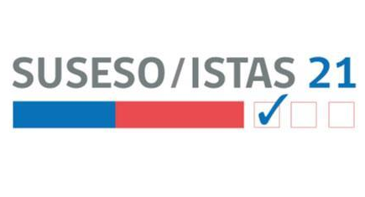
Sección 1, Pretensiones psicológicas: Incluyen la carga de trabajo y el tiempo disponible, junto con su impacto emocional.
Sección 2, El control sobre las tareas laborales implica tener la habilidad de desempeñarse de manera autónoma, así como la capacidad de poner en práctica y utilizar eficazmente diversas habilidades.
Sección 3, Inseguridad futura: PreocupaciÃ³n por cambios laborales innecesarios.
Sección 4, Apoyo social y liderazgo: respaldo de la gerencia y colaboradores en la realización de tareas.
Sección 5: Doble presencia: atender necesidades laborales y familiares simultáneamente.
Sección 6: Estima: Reconocimiento del trabajador por su esfuerzo.
Enfermedad Ocupacional / Accidente de trabajo
Cualquier D.S 024-2016-EM, que ha sido modificado por otro D.S. correspondiente. N° 023-2017-EM, 2017). Un accidente en el lugar de trabajo, también conocido como accidente laboral, puede suceder en diversas circunstancias, incluyendo situaciones en las que un empleado sufre una lesión.
Esto puede suceder mientras está llevando a cabo una tarea específica o cuando está siguiendo las instrucciones proporcionadas por su empleador.
Es importante señalar que dichas lesiones pueden ocurrir incluso si el empleado realiza estas tareas fuera de su horario habitual de trabajo y en un lugar que no es la oficina o la instalación del empleador. Esta información está respaldada por el (RSSO), que establece claramente estas condiciones.
Control por inducción a trabajadores.
El personal se involucra activamente en sesiones de capacitación especializadas, durante las cuales tienen la oportunidad de desarrollar y mejorar sus habilidades, lo que les permite identificar de manera anticipada posibles riesgos y peligros en los diferentes entornos laborales que se les han asignado.
Esto significa que es fundamental considerar y estar plenamente consciente de los diversos riesgos y peligros que pueden presentarse al momento de manipular productos alimenticios, utilizar diferentes tipos de equipos en la cocina, mantener una interacción adecuada con los clientes y al moverse a través de las distintas áreas dentro de las instalaciones del restaurante.
El equipo de personal recibirá una formación exhaustiva y especializada que les permitirá reaccionar de manera efectiva y apropiada ante diversas situaciones de emergencia. Este entrenamiento incluirá, entre otros aspectos, el aprendizaje de protocolos y procedimientos específicos para enfrentar incendios, así como la correcta evacuación de individuos hacia lugares seguros.
Además, adquirirán habilidades fundamentales en la administración de primeros auxilios, lo que los dotará de la capacidad necesaria para tomar decisiones más seguras y fundamentadas, contribuyendo así a la prevención de situaciones que puedan poner en peligro la seguridad de las personas.

Figura 2
Jerarquía de control.
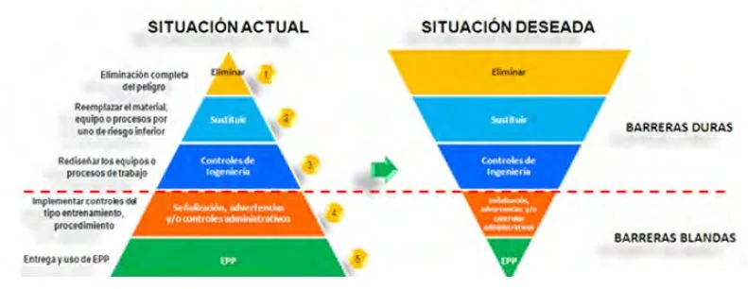
Cronograma de Capacitaciones: Se elabora un plan detallado y específico que establece horarios y fechas concretas con el objetivo de garantizar que las sesiones de formación se lleven a cabo de manera organizada y sistemática, logrando así resultados favorables y positivos en el proceso de aprendizaje.
Norma de SST
Ley de SST N° 29783, el objeto de esta ley es animar la conciencia sobre la prioridad en SST. La capacitación que proporcionamos se lleva a cabo de manera continua y se estructura de acuerdo con el patrón que se detalla a continuación.

Marco conceptual
Bienestar. La habilidad de ejercer el liderazgo se presenta como una competencia esencial en el contexto de la gestión empresarial. Esto se debe a que nos otorga la capacidad imprescindible para establecer metas claras y precisas, además de permitirnos avanzar hacia su consecución de manera eficiente y organizada. Asimismo, el liderazgo efectivo nos ayuda a asegurar un futuro prometedor y a prepararnos para enfrentar cualquier tipo de adversidad o imprevisto que pudiera aparecer en nuestro camino.
Factores de riesgo psicosocial. En este análisis, abordamos los diversos contextos ambientales en los que se lleva a cabo el trabajo, los cuales guardan una relación muy cercana con el rendimiento y la efectividad en las tareas laborales, así como con la estructura organizacional existente dentro de la empresa.
Gestión del personal. Es imprescindible que se encargue de llevar a cabo todas las tareas y responsabilidades que pertenecen al ámbito de los recursos humanos, en especial aquellas que están vinculadas tanto a la gestión constructiva como a la menos favorable del tiempo laboral. Esto incluye aspectos esenciales como la supervisión de las horas trabajadas y la efectiva administración de las ausencias del personal.
La preparación: Este esfuerzo tiene como objetivo principal la capacidad de anticipar posibles futuros eventos o circunstancias peligrosas, así como la habilidad para actuar de manera rápida y eficiente, y finalmente restablecer la normalidad tras los impactos ocasionados por tales situaciones adversas, ya sean inminentes o que ya estén afectando a la población en el momento presente.
Trabajador. Estos factores no solo influyen en el desempeño de los individuos, sino que también tienen la capacidad de afectar significativamente la felicidad y el bienestar de todos los colaboradores involucrados en el proceso.

CAPÍTULO III
METODOLÓGIA

Diseño de la investigación
Polania et al.,(2019) De acuerdo con la clasificación del tipo de datos que se utilizan, se puede afirmar que la naturaleza de estos datos es cuantitativa. De acuerdo con lo que se menciona en el estudio llevado a cabo por Polania y sus colaboradores en el año 2019, se señala que este enfoque específico requiere la medición y cuantificación de distintas variables mediante la aplicación de métodos que se basan en cálculos numéricos.

Tipo de investigación
Este tipo de investigación se enfoca en identificar y determinar las relaciones causales que pueden existir entre distintas variables y fenómenos observables, es decir, busca comprender de qué manera una variable puede influir o provocar cambios en otra. El objetivo principal de este esfuerzo es indagar y descubrir datos relevantes acerca de la esencia de la naturaleza.

Nivel
Ordóñez et al., (2023) El nivel de exhaustividad que se presenta en este contexto tiene una naturaleza que se caracteriza por su enfoque descriptivo. De acuerdo con los objetivos que han sido claramente definidos y establecidos, el análisis realizado en el estudio muestra que se utiliza una metodología de tipo descriptivo. En esta metodología, se lleva a cabo un exhaustivo análisis y evaluación de diferentes aspectos y facetas del fenómeno que está siendo objeto de investigación.

Método
Con el objetivo de llevar a cabo este proyecto de tesis, se implementó el Método Científico, el cual se caracteriza por seguir rigurosamente una secuencia de pasos que aportan estructura a la investigación, la hacen verificable y confiable, y buscan lograr los objetivos de proporcionar respuestas y soluciones.

Población y muestra

Población
La población considerada de 27 trabajadores mineros está ubicada en el Proyecto Minero “Ccorypatja” se encuentra ubicada en el Predio Rústico Trapiche, comprensión de la Comunidad Campesina Llachacata Ayllo Uthata de Ananea.
La Carta Nacional La Rinconada (30-Y), cuyas coordenadas UTM WGS84 correspondientes a la Zona 19 son del Departamento y Región de Puno, siendo estas las siguientes.
Tabla 2
Coordenadas U.T.M. WGS84.
COORDENADAS U.T.M. WGS84 DEL
PROYECTO MINERO
“Ccorypatja”
VERTICE S | NORTE | ESTE
1 | 8371926 | 457814
2 | 8371226 | 457814
3 | 8371226 | 456163
4 | 8371926 | 455988

Figura 3
Proyecto Minero “Ccorypatja”
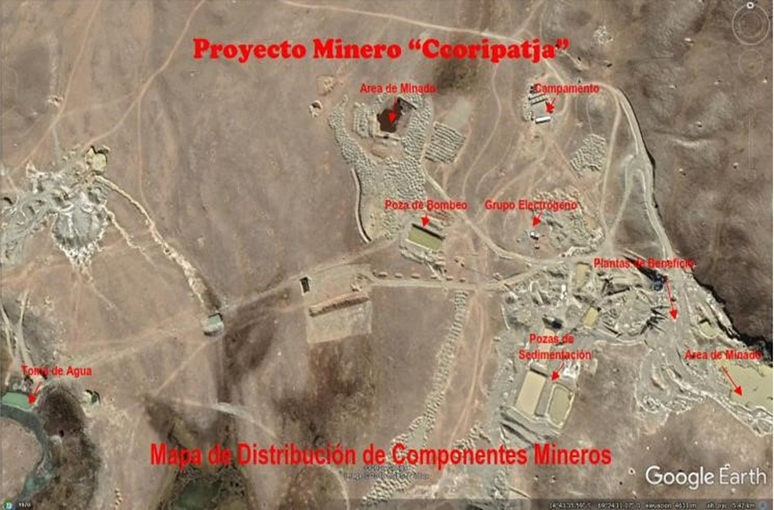

Muestra
El resultado del cálculo que se obtiene a través de la fórmula que se presenta a continuación:

Figura 4
Enunciado para la muestra



En indicación:

Z= confianza 95%

$σ^{2}$= que p=0,5 y q=0, 5

N = los trabajadores

E=7% = Error de límite de valuacion

$n=\frac{{(1,96}^{2}{)(0,5)}^{2}.27}{\left(27-1\right){(0,07)}^{2}+{1,96}^{2}{(0,5)}^{2}}=$25
25 colaboradores que participaron en el estudio. de distintas áreas del Proyecto Minero “Ccorypatja” se encuentra ubicada en el Predio Rústico Trapiche.

Técnicas de recolección de información
Para la realización de la indagación que nos ocupa en este momento, se optó por utilizar como técnica principal el análisis directo de la información. La encuesta se estableció como el eje central de esta técnica, complementándose con un análisis normativo, con el objetivo de reunir información relevante y detallada que esté relacionada con los factores de riesgo psicosocial.
Encuesta: La metodología elegida para llevar a cabo la recolección de información consistió en llevar a cabo una encuesta dirigida a los colaboradores. Esta elección se fundamentó en las ventajas que esta herramienta ofrece, ya que permite formular una amplia variedad de preguntas que abarcan diversos aspectos, tales como las experiencias vividas por los participantes, sus opiniones particulares, los valores que consideran importantes y las creencias que sostienen, (Correa & Tantalean, 2021).

Validación de la contrastación de hipótesis
Los distintos materiales que se utilizaron para la gestión de las consecuencias fueron presentados de manera visual a través de tablas y gráficos, facilitando así su comprensión.
Entre estos software se incluyen Microsoft Office Word en su versión 2021, Microsoft Excel en su edición 2021, así como también el paquete de herramientas de análisis estadístico conocido como SSPS.

Validación y confiabilidad del instrumento
SUSESO - ISTAS 21 tiene una versión breve con 20 ítems para ser aplicados en al menos 25 individuos para diagnosticar, prevenir, fiscalizar y capacitar. Puede ser usado por personas no expertas en organizaciones pequeñas para medir riesgos psicosociales y diseñar políticas preventivas en salud ocupacional (Carrion et al., 2022).
Para los trabajadores del Proyecto Minero Ccorypatja en Ananea con la Tabla de coeficiente correlación de RHO SPEARMAN.

Tabla 3
Coeficiente de SPEARMAN.
RANGO | RELACIÓN
0.00 | No existe correlación
+0.01 a +0.10 | Correlación positiva débil
+0.11 a +0.50 | Correlación positiva media
+0.51 a +0.75 | Correlación positiva considerable
+0.76 a +0.90 | Correlación positiva muy fuerte
+0.91 a +1.00 | Correlación positiva perfecta

Plan de recolección de datos
Para compilar la data en el Proyecto Minero “Ccorypatja” se encuentra ubicada en el Predio Rústico Trapiche, comprensión de la Comunidad Campesina Llachacata Ayllo Uthata de Ananea.
Tabla 4
Actividades para la investigación.
N° | Actividades | Diciembre | febrero | marzo | abril | mayo
1 | Estudio de datas | ✓
2 | El instrumento |  | ✓
3 | Revisión documentos |  |  | ✓
4 | SUSESO - ISTAS 21 |  |  | ✓
5 | Recuento |  |  |  | ✓
6 | Informacion final |  |  |  |  | ✓

CAPÍTULO IV
ANALISIS RESULTADOS Y DISCUSIÓN

Proyecto Minero “Ccorypatja”.
Datos de la Empresa: Proyecto Minero “Ccorypatja”
RUC: 10023744428
Descripción:
El Proyecto Minero “Ccorypatja”, es un proyecto de consorciados peruanos que se dedica a la actividad minera en explotación Aluvial en la zona sur del Perú.
Ubicación o dirección:
El Proyecto Minero “Ccorypatja” se encuentra ubicada en el Predio Rústico Trapiche, comprensión de la Comunidad Campesina Llachacata Ayllo Uthata de Ananea.
Altitudes:
Las altitudes en las cuales se desarrollan las operaciones de la mina, varían entre cotas de 4800 a 5000 (m.s.n.m.).
Accesibilidad:
El Proyecto Minero “Ccorypatja” es accesible desde Lima.
Tabla 5
Accesibilidad al Proyecto Minero “Ccorypatja”.
Origen | Destino | Vía | Distancia (Km.)
Lima | Juliaca | Aérea | 880.00
Juliaca | Cojata | Carretera asfaltada | 150.00
Cojata | Centro Poblado Trapiche | Carretera Asfaltada | 20.00
C.P. Trapiche | Proyecto  Minero  “Ccorypatja” | Carretera afirmada | 5.00
 | TOTAL |  | 975.00

Figura 5
Ubicación geografiaca.
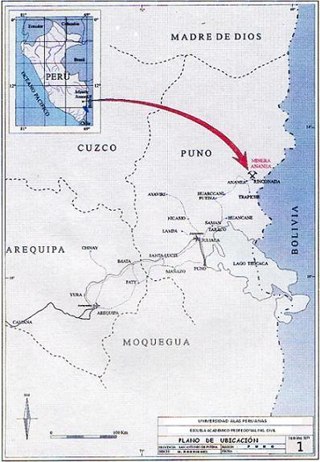
Reseña histórica:
El Proyecto Minero “Ccorypatja”, es un proyecto de pequeña minería en el departamento de Puno dedicada a la explotación aurífera sus actividades las desarrolla en el Fundo Trapiche, Ananea, a una altitud promedio de 4500 a 5000 m.s.n.m. En la actualidad cuenta con un aproximado de 25 A 30 trabajadores en promedio, pertenecientes a los consorciados, empresas contratistas y conexas.
El Proyecto Minero “Ccorypatja”, es un proyecto de consorciados peruanos que se dedica a la actividad minera en explotación Aluvial en la zona sur del Perú. Se considera la explotación Aluvial de un yacimiento Aurífero mediante una operación Aluvial, con un sistema de plantas de beneficios (Shuts) en la separación del material grueso y la recuperación en el fino.
Actividad de la empresa:
Sistema de explotación: El sistema de explotación de las Morrenas que son depósitos glaciarios que contienen de oro, en su forma de morrenas laterales y frontales, drumlis y llanuras, los depósitos fluvioglaciarios, combinados de gravas, arenas, cantos, arcillas, que contiene oro, láminas y polvo, con una ley promedio de 0.450 Gr. Au/T.M.; para efecto de cálculo de producción del Proyecto Minero “Ccorypatja” se ha realizado con una ley de 0.140 Gr. Au/T.M., para tratar en las plantas de beneficio artesanales melliceras (Schuts). habiéndose elegido el sistema de minado de cielo abierto, cuyo ciclo de explotación, beneficio, refinación

Valoración de los factores de riesgo psicosocial en los trabajadores del Proyecto Minero “Ccorypatja”.
Se utiliza un cuestionario conocido como SUSESOS ISTAS-21, el cual fue validado inicialmente en el país de España y, posteriormente, fue adaptado para su correcto uso en el contexto de Chile en el año 2016. Después de ello, se llevó a cabo un proceso de validación a nivel internacional, en el cual se logró obtener un coeficiente de fiabilidad conocido como alfa de Cronbach, alcanzando un valor de 0,7. Este cuestionario que se presenta está compuesto por un total de 20 preguntas diseñadas específicamente para medir y evaluar cinco dimensiones distintas que son de gran relevancia: las presiones psicológicas que pueden experimentarse, el nivel de apoyo social que se recibe en el entorno laboral, la capacidad de lograr un equilibrio entre la vida laboral y la vida familiar, el esfuerzo dedicado al trabajo y las oportunidades que se brindan para el desarrollo personal y profesional. Todos estos aspectos son de gran importancia y deben ser considerados cuidadosamente cuando se lleva a cabo un análisis detallado de la situación laboral y del bienestar general de los trabajadores en el Proyecto Minero “Ccorypatja”.
Esto abarcaría distintos elementos fundamentales que son esenciales para el bienestar de los empleados, tales como el grado de estrés que experimentan los trabajadores en su día a día, la cantidad de trabajo que deben realizar, la calidad y el tipo de relaciones que establecen entre ellos, así como la capacidad de equilibrar su vida laboral con su vida personal. Estos dos aspectos son de suma importancia y deben ser tomados en cuenta para poder disfrutar de una vida que sea satisfactoria y llena de significado. Además, es crucial que los empleados sientan que reciben apoyo adecuado por parte de la empresa, lo cual contribuye significativamente a su bienestar general.
Elaboración de un Plan de Acción para Medidas Preventivas y Correctivas: Es fundamental crear un esquema integral que contemple tanto medidas provisionales como correctivas, con el objetivo de abordar de manera efectiva los factores psicosociales que han sido identificados en el análisis previo.

Desarrollo del control de factores de riesgo psicosocial de trabajadores del Proyecto Minero Ccorypatja 2024.
Realizar nuestras actividades mineras siguiendo altos niveles de calidad, garantizando la seguridad y mejorando la eficiencia operativa, a través de la maximización de nuestros recursos disponibles, la protección del medio ambiente y el impulso al desarrollo socioeconómico nacional. Persistimos en nuestra dedicación a llevar a cabo la gestión y crecimiento de nuestros proyectos mediante la introducción constante de nuevas ideas y tecnologías, buscando siempre la eficacia en nuestras acciones, priorizando la seguridad en todo momento, actuando con responsabilidad social y manteniendo un liderazgo cooperativo ejemplar.

En esta sección se sugiere implementar un monitoreo riguroso de las políticas, con el objetivo de examinar y evaluar con detenimiento aquellos aspectos que están relacionados con el factor psicosocial, así como también el entorno social presente en el lugar de trabajo, dentro del marco de la Política de Evaluación Periódica en el Proyecto Minero “Ccorypatja”.

Entre estos aspectos se incluyen el nivel de estrés que experimentan los trabajadores en el entorno laboral, la cantidad y relevancia de la carga de trabajo que se les asigna, así como la calidad de las relaciones interpersonales entre compañeros. También se evaluará la equidad en la conciliación entre la vida laboral y la vida personal de cada individuo, junto con el estado general del clima organizacional dentro de la empresa Proyecto Minero “Ccorypatja”.
Se incentivará la participación activa de los empleados en el proceso de identificación de aquellas áreas que son consideradas críticas dentro de la organización, así como en la formulación de propuestas que permitan encontrar soluciones efectivas y mejoras significativas. Este enfoque busca promover y crear un ambiente laboral que sea no solo más saludable, sino también más satisfactorio para todos los que forman parte de la empresa, en el marco de la Política de Capacitación y Sensibilización establecida.
Se proporcionará información sobre técnicas de manejo del estrés en el Proyecto Minero “Ccorypatja”.
La colaboración efectiva dentro de un grupo en equipo requiere no solo la habilidad de escuchar con atención a las ideas y opiniones de los demás, sino también la capacidad de entablar debates de manera constructiva, donde se valoren diferentes perspectivas y se busque un consenso. Este proceso es fundamental para llegar a acuerdos que sean beneficiosos para todos los integrantes, lo que a su vez permite unir fuerzas y esfuerzos hacia un objetivo común.
Al trabajar juntos, se facilita el avance hacia las metas y los éxitos que el equipo se ha propuesto alcanzar. Finalmente, este enfoque colaborativo resalta la importancia del resultado conseguido, el cual está alineado con la Política de Acción y Seguimiento establecida de factores psicosociales en el Proyecto Minero “Ccorypatja”.

Figura 6
Inducción a Factores personales
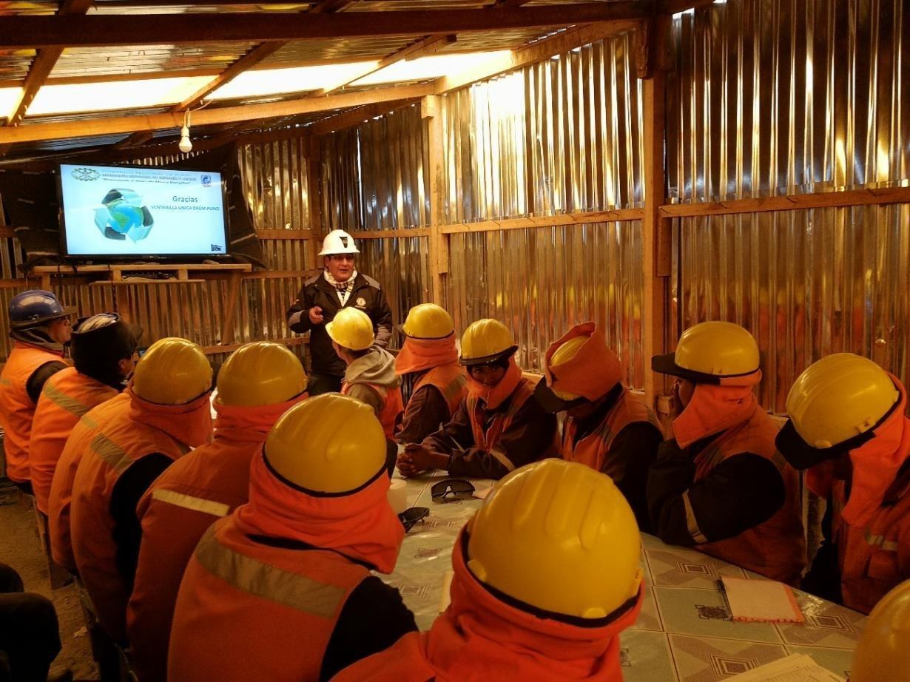
Figura 7
Concienciación en equipo de trabajo
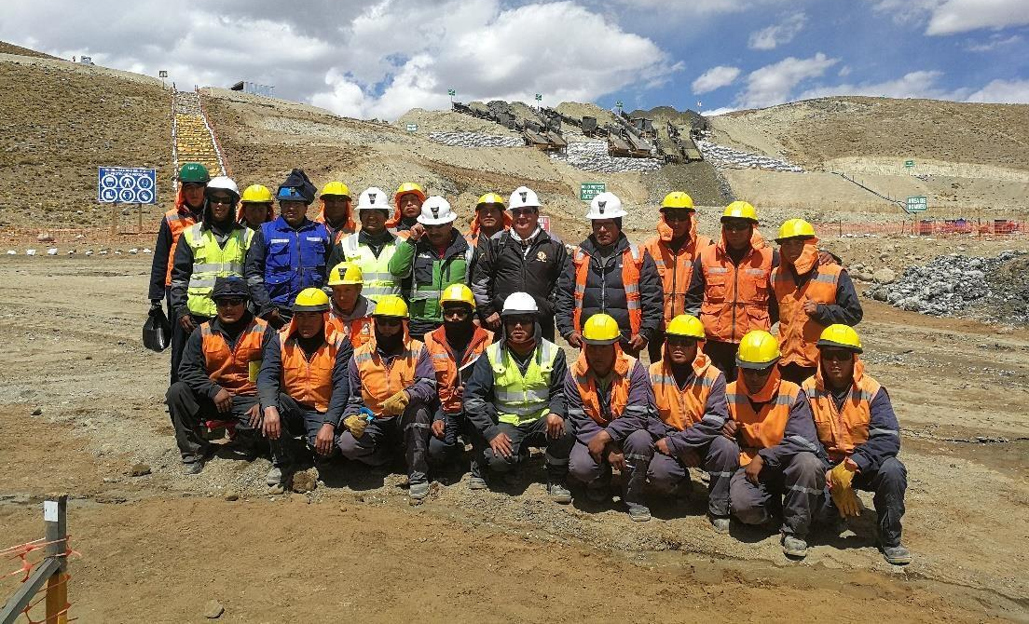

Análisis e interpretación de resultados
Aclaraciones de la evaluación y control de riesgo psicosocial de trabajadores del Proyecto Minero “Ccorypatja”.
El panel de distribución correspondiente a la encuesta diseñada para los colaboradores del Proyecto Minero "Ccorypatja" se centra en el análisis del Rango total de Riesgo psicosocial presente entre los trabajadores. Este esfuerzo tiene como objetivo primordial reducir tanto la cantidad de incidentes como de accidentes que puedan ocurrir dentro del proyecto. Además, se busca llevar a cabo una evaluación exhaustiva del nivel de comprensión que el personal tiene respecto a los diferentes factores que contribuyen al riesgo psicosocial en el entorno laboral.
Tabla 6
Rango total de Factores de Riesgo psicosocial en trabajadores del Proyecto Minero “Ccorypatja”.
Cuestionario: EVALUACIÓN Y CONTROL DE FACTORES DE RIESGO PSICOSOCIAL DE TRABAJADORES DEL PROYECTO  MINERO CCORYPATJA EN ANANEA 2024 | N° de encuestas | %
Rango del riesgo medio. | 228 | 0.46
Rango del riesgo alto. | 56 | 0.11
Rango del riesgo bajo. | 216 | 0.43
TOTAL: | 500 | 100%

Interpretación: Proyecto Minero “Ccorypatja”, tenemos un rango del riesgo medio de 228 colaboradores en 46 %, un rango del riesgo alto de 56 colaboradores en 11 %, un rango del riesgo bajo de 216 colaboradores en 43 %.
Figura 8
Rango total de Factores de Riesgo psicosocial en trabajadores del Proyecto Minero “Ccorypatja”.
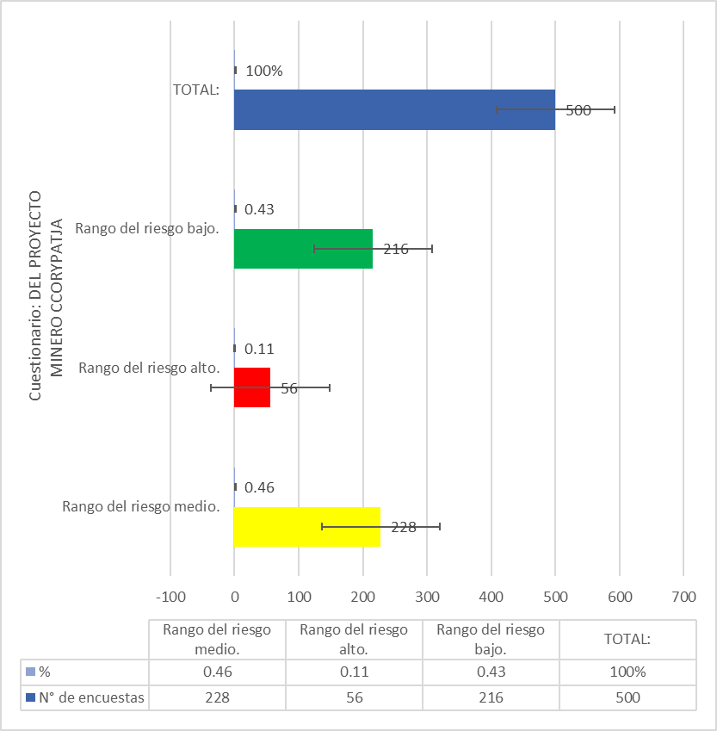

Gráfico del rango total de Factores de Riesgo psicosocial en trabajadores del Proyecto Minero “Ccorypatja”, tenemos un rango del riesgo medio de 228 colaboradores en 46 %, un rango del riesgo alto de 56 colaboradores en 11 %, un rango del riesgo bajo de 216 colaboradores en 43 %, entonces con un mayor énfasis en los rangos de riego medio y bajo.
Rango de exigencias Psicológicas en colaboradores del Proyecto Minero “Ccorypatja”
Tabla 7
Rango Exigencias Psicológicas Proyecto Minero “Ccorypatja”.
Cuestionario: Exigencias Psicológicas Proyecto Minero “Ccorypatja”. | N° de encuestas | %
Rango del riesgo medio. | 67 | 0.54
Rango del riesgo alto. | 14 | 0.11
Rango del riesgo bajo. | 44 | 0.35
TOTAL: | 125 | 100%

Figura 9
Rango Exigencias Psicológicas Proyecto Minero “Ccorypatja”.
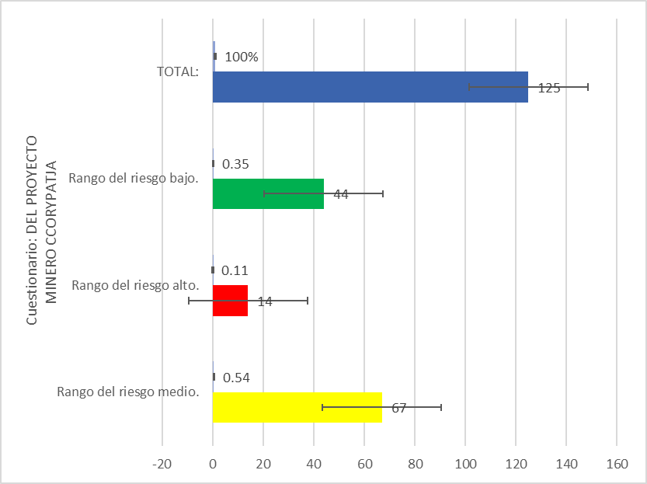
Rango Trabajo activo y desarrollo de habilidades de colaboradores del Proyecto Minero “Ccorypatja”
Tabla 8
Rango Trabajo activo y desarrollo de habilidades, Proyecto Minero “Ccorypatja”.
Cuestionario: Trabajo activo y desarrollo de habilidades, Proyecto Minero “Ccorypatja”. | N° de encuestas | %
Rango del riesgo medio. | 64 | 0.51
Rango del riesgo alto. | 12 | 0.10
Rango del riesgo bajo. | 49 | 0.39
TOTAL: | 125 | 100%

Figura 10
Rango Trabajo activo y desarrollo de habilidades, Proyecto Minero “Ccorypatja”.
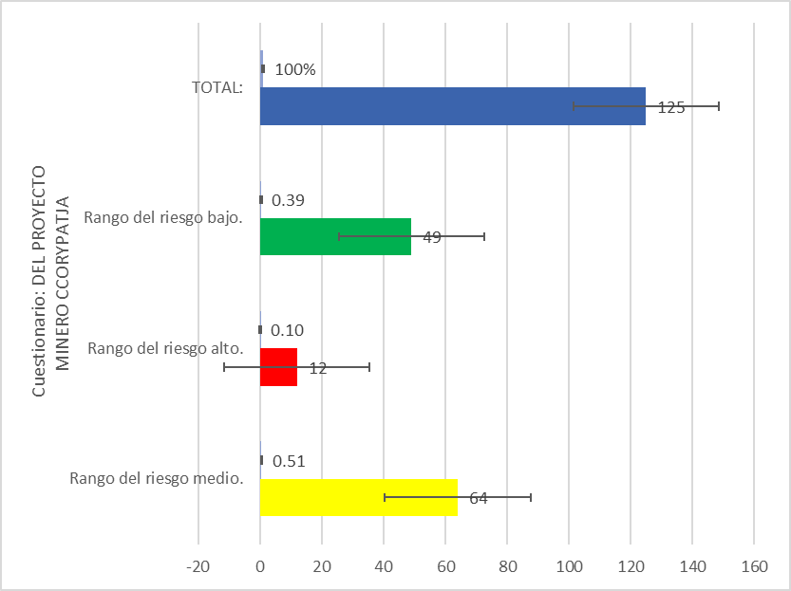

Tabla 9
Rango Apoyo social en la empresa, Proyecto Minero “Ccorypatja”.
Cuestionario: Apoyo social en la empresas, Proyecto Minero “Ccorypatja”. | N° de encuestas | %
Rango del riesgo medio. | 33 | 0.26
Rango del riesgo alto. | 22 | 0.18
Rango del riesgo bajo. | 70 | 0.56
TOTAL: | 125 | 100%

Figura 11
Rango Apoyo social en la empresa, Proyecto Minero “Ccorypatja”.
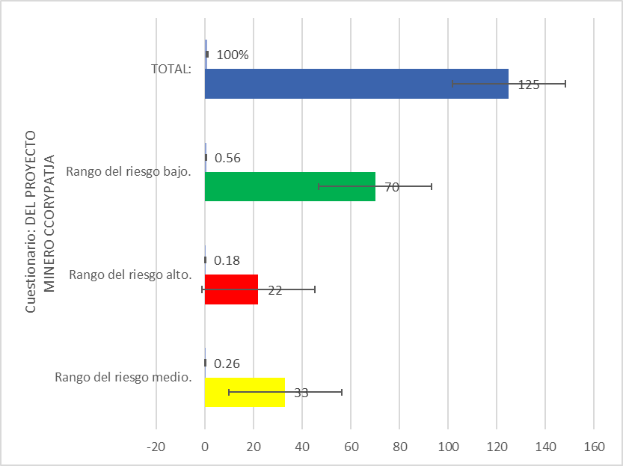

Tabla 10
Rango Compensaciones en colaboradores, Proyecto Minero “Ccorypatja”.
Cuestionario: Compensaciones en colaboradores, Proyecto Minero “Ccorypatja”. | N° de encuestas | %
Rango del riesgo medio. | 14 | 0.19
Rango del riesgo alto. | 8 | 0.11
Rango del riesgo bajo. | 53 | 0.71
TOTAL: | 75 | 100%

Figura 12
Rango Compensaciones en colaboradores, Proyecto Minero “Ccorypatja”.
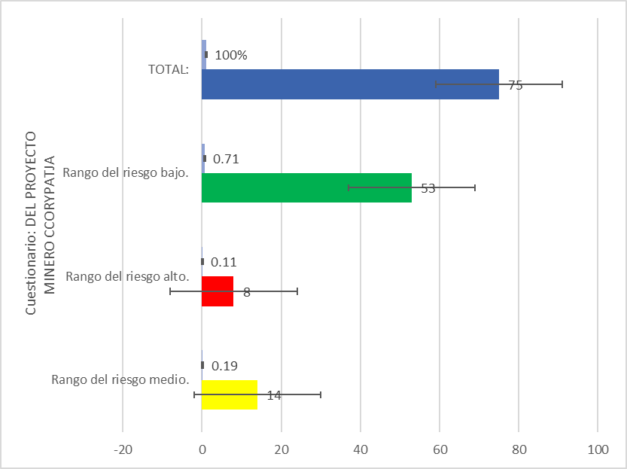
Tabla 11
Rango Doble Presencia en colaboradores, Proyecto Minero “Ccorypatja”.
Cuestionario: Doble Presencia en colaboradores, Proyecto Minero “Ccorypatja”. | N° de encuestas | %
Rango del riesgo medio. | 39 | 0.80
Rango del riesgo alto. | 4 | 0.08
Rango del riesgo bajo. | 6 | 0.12
TOTAL: | 49 | 100%

Figura 13
Rango Doble Presencia en colaboradores, Proyecto Minero “Ccorypatja”.
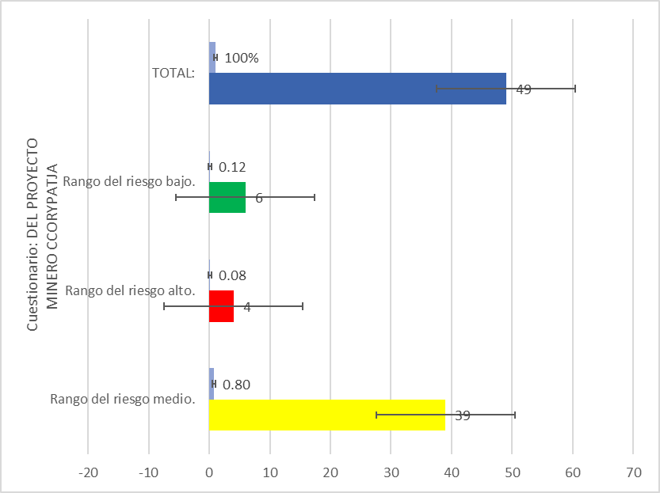

Prueba de hipótesis
En el transcurso del proceso de validación de la hipótesis planteada, se utilizó la prueba estadística conocida como Rho de Spearman.
Tabla 12
Resumen de procesamiento de casos.
Resumen de procesamiento de casos
 | Casos
 | Válido |  | Perdidos |  | Total
 | N | Porcentaje | N | Porcentaje | N | Porcentaje
Evaluación y control de factores de riesgo psicosocial | 25 | 100,0% | 0 | 0,0% | 25 | 100,0%
Trabajadores del Proyecto Minero Ccorypatja | 25 | 100,0% | 0 | 0,0% | 25 | 100,0%

Tabla 13
Pruebas de normalidad.
Pruebas de normalidad
 | Kolmogorov-Smirnovª |  |  | Shapiro-Wilk
 | Estadístico | gl | Sig. | Estadístico | gl | Sig.
Evaluación y control de factores de riesgo psicosocial. | ,245 | 25 | ,000 | ,786 | 25 | ,002
Trabajadores del Proyecto Minero “Ccorypatja”. | ,259 | 25 | ,000 | ,821 | 25 | ,002
a. Corrección de significación de Lilliefors

Mediante la realización de la prueba de normalidad, se obtiene como resultado que la muestra está compuesta por 25 colaboradores. En este contexto, se considera la aplicación de la prueba de Shapiro-Wilk. Además, es importante destacar que, de acuerdo con los resultados obtenidos, se muestra una distribución que no se ajusta a la normalidad, dado que el valor de P es inferior a 0.05.

Correlación Rho de Spearman
Esta prueba, que se clasifica como una metodología estadística no paramétrica, es utilizada específicamente con la finalidad de recopilar información valiosa acerca de los colaboradores involucrados en el estudio en Proyecto Minero “Ccorypatja” se encuentra ubicada en el Predio Rústico Trapiche, Ananea 2024.
se presenta a continuación la siguiente propuesta:
H₁: Determinar SI existe una relación entre evaluación y control de factores de riesgo psicosocial de trabajadores del Proyecto Minero Ccorypatja en Ananea 2024.

H₀: Determinar NO existe una relación entre evaluación y control de factores de riesgo psicosocial de trabajadores del Proyecto Minero Ccorypatja en Ananea 2024.

Tabla 14
Correlaciones no paramétricas.

Correlaciones
 |  |  | Evaluación y control de factores de riesgo psicosocial. | Trabajadores del Proyecto Minero “Ccorypatja”.
Rho de Spearman | Evaluación y control de factores de riesgo psicosocial. | Coeficiente de correlación | 1,000 | , 721
Rho de Spearman | Evaluación y control de factores de riesgo psicosocial. | Sig. (bilateral) | . | ,631
Rho de Spearman | Evaluación y control de factores de riesgo psicosocial. | N | 25 | 25
Rho de Spearman | Trabajadores del Proyecto Minero “Ccorypatja”. | Coeficiente de correlación | , 721 | 1,000
Rho de Spearman | Trabajadores del Proyecto Minero “Ccorypatja”. | Sig. (bilateral) | ,631 | .
Rho de Spearman | Trabajadores del Proyecto Minero “Ccorypatja”. | N | 25 | 25

La interpretación de los resultados obtenidos a través del cálculo del Rho de Spearman, el cual resultó ser 721, sugiere de manera significativa que existe un coeficiente de correlación positiva considerable. Esto se puede corroborar con los datos presentados en la tabla 14. Por lo tanto, se toma la decisión de aceptar la hipótesis alternativa (H1), que establece que efectivamente existe una conexión o coeficiente de correlación entre la evaluación y el control de los factores de riesgo psicosocial que afectan a los trabajadores del Proyecto Minero Ccorypatja en Ananea para el año 2024. En consecuencia, se rechaza la hipótesis nula (H0), que planteaba que no había relación alguna entre estas variables.

Discusión
Proyecto Minero “Ccorypatja” se encuentra ubicada en el Predio Rústico Trapiche, Ananea 2024, también donde (Castañeda, 2023) La investigación incluyó 100% hombres: 96.7% contratados y 3.3% estables. Las exigencias psíquicas y el control del compromiso mostraron niveles intermedios (58.3% y 61.7%); la inseguridad sobre el futuro y la doble presencia tuvieron niveles desfavorables (70% cada una); el apoyo social y liderazgo mostró un nivel intermedio (87%), y la estima presentó un nivel intermedio (66.7%). En conclusión, se ha encontrado una relación inversa entre las dos variables en cuestión, con un coeficiente de correlación de -0,358, lo cual es estadísticamente significativo con un valor de p menor a 0,05. En resumen, se llegó a la conclusión de que hay una relación negativa y significativa entre las dos variables analizadas, con un coeficiente de correlación de -0,358**, lo cual de manera notable. Esto sugiere que, a medida que aumenta la presencia de controles de bienestar, la satisfacción que los empleados sienten hacia su trabajo tiende a disminuir notablemente. Los datos se analizaron con SPSS usando la correlación de Spearman, que consideró la cantidad de la población. Teniendo en cuenta como lo indica (Valdivia, 2024) llevaron una investigación con el objetivo de identificar los factores de riesgo psicosocial que influyen negativamente en los conductores de la Empresa. Después de realizar consultas y estudios minuciosos, se pudo comprobar que los principales factores de estrés emocional que afectan a los empleados son la presión laboral y las demandas laborales. Se halló evidencia que demuestra que la presión laboral en el trabajo tiene un impacto significativo en el entorno psicosocial de los empleados, afectando su bienestar. Estas circunstancias causan estrés en los empleados debido a factores como la carga de trabajo, ajustes en las tareas laborales, variaciones en los horarios de trabajo, cambios en la remuneración y en los sistemas de compensación, además de la ausencia de apreciación por parte de los jefes hacia el trabajo duro de los trabajadores. También es importante señalar la ausencia de un respaldo apropiado y una equitativa manera de ser tratado en el entorno laboral, lo que conlleva a la obtención de ventajas como promociones o seguridad en el puesto de trabajo. Por lo tanto, la tasa de rotación de empleados es alta, lo que significa que los empleados no logran alcanzar resultados satisfactorios en términos de productividad debido a su falta de satisfacción laboral, lo que resulta en un ambiente laboral que no es completamente óptimo debido a la presión laboral que experimentan. (Quiñones et al., 2022).

CONCLUSIONES
Primero. – La evaluación de riesgo psicosocial halló evidencia que demuestra que la presión laboral en el trabajo genera el impacto significativo en el entorno psicosocial del trabajador minero, afectando su bienestar, entonces se implementó medidas de intervención de forma inmediata como, control de políticas SST, Se concluyo Rho de Spearman resulto, 721, indica que existe una Coeficiente de correlación positivo considerable.

Segundo. – Se llegó a la conclusión de que, al analizar las distintas percepciones en relación a las consultas llevadas a cabo sobre el total de Factores de Riesgo psicosocial que afectan a los trabajadores mineros del Proyecto Minero "Ccorypatja", se puede observar que hay un grupo conformado por 228 colaboradores que se encuentra en un rango de riesgo medio, lo que equivale aproximadamente al 46% del total. Además, se identificó un grupo más pequeño de 56 colaboradores que se sitúa dentro del rango de riesgo alto, representando alrededor del 11%. Por otro lado, también se tiene un rango de riesgo bajo que incluye a 216 colaboradores, lo que representa un del 43%.

Tercero. – Se concluyó que es crucial implementar medidas inmediatas de intervención para gestionar los riesgos psicosociales en el Proyecto Minero “Ccorypatja” y mitigar su impacto en la salud y el bienestar de los empleados.

RECOMENDACIONES
Primero. – Se sugiere a los funcionarios Proyecto Minero “Ccorypatja” importante tarea de fomentar la supervisión de las condiciones y contextos laborales, prestando especial atención a aquellos factores que impactan en la salud mental de los trabajadores y a los riesgos psicosociales que pueden presentarse en el entorno laboral. Para lograrlo, es fundamental que se lleven a cabo programas de formación específicamente diseñados para empresas que pertenecen a diversos sectores, con el objetivo principal de estimular y facilitar su desarrollo y mejora continua.

Segundo. – Proyecto Minero “Ccorypatja” que, es de fundamental importancia disponer de un entorno laboral que sea positivo y estimulante, ya que esto permite que los colaboradores municipales se sientan motivados y comprometidos, lo cual resulta en una ejecución más efectiva de sus tareas. Además, el sentirse seguros y confiados en las actividades que llevan a cabo todos los días, contribuye de manera significativa a su bienestar y satisfacción en el lugar de trabajo.

Tercero. – Verificar la salud mental de los trabajadores del Proyecto Minero Ccorypatja en Ananea, ya que los niveles de exigencias emocionales podrían fluctuar en respuesta a un aumento o disminución en las responsabilidades laborales, lo que a su vez puede resultar en la aparición de estrés laboral.

BIBLIOGRAFÍA
Cabalcanti, B. U. (2019). Factores de riesgo psicosocial que afectan la salud de los trabajadores de una empresa minera de extracción de minerales a tajo abierto en la ciudad de Cajamarca durante el año 2017. [UNIVERSIDAD NACIONAL MAYOR DE SAN MARCOS]. https://hdl.handle.net/20.500.12672/11086
Carrion, L. M., Ojeda, G., & Mendo, M. H. (2022). Análisis psicométrico y adaptación de la versión chilena del instrumento SUSESO_ISTAS21 para medir el riesgo psicosocial en trabajadores de obras civiles en un proyecto de construcción. Revista Apuntes de Ciencia & Salud., 10, 2–14. https://doi.org/https://doi.org/10.18259/acs.2022001
Casallo, K. S. (2022). Influencia de riesgo psicosocial en el personal operativo de mina Julcani – Compañía de Minas Buenaventura S.A.A. [UNIVERSIDAD NACIONAL DEL CENTRO DEL PERÚ]. https://doi.org/https://orcid.org/0000-0002-0697-7205
Castañeda, G. (2023). Factores de riesgos psicosociales y satisfacción laboral en trabajadores de una contratista Minera de Ayacucho 2023. [UNIVERSIDAD AUTONOMA DE ICA]. http://hdl.handle.net/20.500.14441/2504
Correa, Y. de los M., & Tantalean, E. A. (2021). Diseño de un sistema de seguridad y salud en el trabajo según la Ley N°29783, para disminuir los riesgos laborales en la Municipalidad Distrital de San Bernandino, 2019. Universidad Privada Del Norte. https://repositorio.upn.edu.pe/handle/11537/29446
Cotonieto, E. (2021). Identificación y análisis de factores de riesgo psicosocial según la NOM-035-STPS-2018 en una Universidad Mexicana. OF NEGATIVE & NO POSITIVE RESULTS, 6(2529-850X), 499–523. https://doi.org/10.19230/jonnpr.3836
Diaz, J. J. (2021). Diseño de un sistema de gestión de seguridad y salud en el trabajo para reducir accidentabilidad laboral en la Municipalidad Distrital la Florida - San Miguel – Cajamarca [Universidad Señor de Sipán]. In Repositorio Institucional - USS. http://repositorio.uss.edu.pe//handle/20.500.12802/8033
Galvez, E. D. (2019). Propuesta para diseñar e implementar un sistema de gestión de seguridad y salud en el trabajo para la Municipalidad distrital de Tumán. [Universidad Nacional Pedro Ruiz Gallo]. http://repositorio.unprg.edu.pe/handle/20.500.12893/4475
Garcia, J. E. (2022). Influencia de los factores de riesgo psicosocial en el redimiento laboral de los trabajadores de la Unidad Minera Arequipa M – 2019. [UNIVERSIDAD NACIONAL SANTIAGO ANTÚNEZ DE MAYOLO FACULTAD]. https://doi.org/https://orcid.org/0000-0002-6709-4414
GUIA N° 1 DS 024-2016-EM Modificado Por D.S. N° 023-2017-EM, 7 (2017). https://www.minem.gob.pe/_legislacionM.php?idSector=1&idLegislacion=10221
Ley de Seguridad y Salud En El Trabajo, 101 (2011). https://diariooficial.elperuano.pe/Normas/obtenerDocumento?idNorma=38
Montes, jhanet P. (2023). Riesgos psicosociales y su influencia en los accidentes e incidentes en la Empresa Mainin SRL- Marcobre, 2023 [Universidad Nacional del Centro del Perú]. http://repositorio.uncp.edu.pe/handle/20.500.12894/10457
Nina, M. Y. (2023). Estrés laboral y riesgo psicosocial en colaboradores de un proyecto minero en sociedad minera Cerro Verde - Arequipa 2021. [UNIVERSIDAD CATOLICA DE SANTA MARIA]. https://hdl.handle.net/20.500.12920/13075
Ordóñez, C. A., Carranco, J. A., Bustos, S. P., & Toalombo, V. M. (2023). Estudio sobre la afectación del ruido en la minería, una revisión sistemática de las principales afectaciones que presenta para la salud de los trabajadores. Tesla Revista Científica, 3(2), e251. https://doi.org/10.55204/trc.v3i2.e251
Polania, C. L., Cardona, F. A., Castañeda, G. I., Alexandra, I., Calvache, O. A., & Abanto, W. I. (2019). Metodología de Investigación Cuantitativa & Cualitativa ( widman S. Valbuena (ed.); Institució). https://repositorio.uniajc.edu.co/bitstream/handle/uniajc/596/LIBRO METODOLOGÍA DE INVESTIGACIÓN CUALITATIVA Y CUANTITATIVA.pdf?sequence=1&isAllowed=y
Quiñones, D. Y., Beltrán, K. D., & Matabanchoy, S. M. (2022). Factores de riesgo psicosocial en trabajadores de una empresa del sector eléctrico en el pacífico colombiano. Revista Colombiana de Salud Ocupacional, 12(1). https://doi.org/10.18041/2322-634X/RCSO.1.2022.7898
Ramirez, L. B. (2023). Ruido ambiental y su influencia en el estado de estrés de los trabajadores del mercado Modelo-Huaral, 2021 [UNIVERSIDAD NACIONAL JOSÉ FAUSTINO SANCHEZ CARRIÓN]. https://repositorio.unjfsc.edu.pe/handle/20.500.14067/7681#:~:text=Conclusión%2C La contaminación por ruido,la influencia del ruido ambiental.
Resolucion Ministerial N° 375-2008-TR, 11 (2008). https://www.gob.pe/institucion/mtpe/normas-legales/394457-375-2008-tr
Valdivia, M. (2024). Propuesta de mejora en el sistema de gestion de seguridad y salud en el transporte de personal de cusco – minera las bambas, riesgos psicosociales, Empresa Contratista Union S.R.L – 2023. [Universidad Nacional de San Antonio Abad del Cusco]. https://repositorio.unsaac.edu.pe/handle/20.500.12918/8784
Vargas, Y. P., Vasquez, L. V., Quino, A. C., Arias, D. L., & Avella, E. A. (2022). Vista de Instrumentos de evaluación del riesgo psicosocial en trabajadores de diferentes sectores laborales. Revisión narrativa descriptiva. REVISTA DE INVESTIGACIÓN EN SALUD. UNIVERSIDAD DE BOYACÁ, 2–18. https://doi.org/https://doi.org/10.24267/23897325.735
Villacreses, G. V., & Avila, A. (2020). Factores de riesgo psicosocial del personal administrativo de una Institucion de Educacion Superior, resultados para un liderazgo tranformacional. SAN GREGORIO, 13(1300–7247), 2–18. https://doi.org/10.36097/rsan.v1i40.1425

ANEXOS

Anexo 1: Matriz de Consistencia
EVALUACIÓN Y CONTROL DE FACTORES DE RIESGO PSICOSOCIAL DE TRABAJADORES DEL PROYECTO
MINERO CCORYPATJA EN ANANEA 2024.
PLANTEAMIENTO DEL PROBLEMA | OBJETIVOS |  | HIPOTESIS | VARIABLES | DIMENCIONES Y INDICADORES | METODOS
PROBLEMA GENERAL  ¿Cómo se determinará una relación entre evaluación y control de factores de riesgo psicosocial de trabajadores del Proyecto Minero Ccorypatja en Ananea 2024? |  | OBJETIVO GENERAL  Determinar la existencia una relación entre evaluación y control de factores de riesgo psicosocial de trabajadores del Proyecto Minero Ccorypatja en Ananea 2024. | HIPOTESIS GENERAL  Determinar SI existe una relación entre evaluación y control de factores de riesgo psicosocial de trabajadores del Proyecto Minero Ccorypatja en Ananea 2024  HIPOTESIS ESPECIFICA  Se podrá realizar la valoración con el Suseso/istas21 versión breve los factores de riesgo psicosocial de trabajadores del Proyecto Minero Ccorypatja en Ananea 2024.  Se podrá realizar la propuesta de controlar los factores de riesgo psicosocial de trabajadores del Proyecto Minero Ccorypatja en Ananea 2024. | VARIABLE INDEPENDIENTE  Evaluación y control de factores de riesgo psicosocial. | DIMENSIONES:  • Desarrollo de habilidades  • Apoyo social  • Exigencias psicológicas Compensaciones  • Doble presencia.  • Trabajo activo  INDICADORES:  Riesgo medio.  Riesgo bajo.  Riesgo alto.  DIMENSION:  • Trabajador por su condición.  • Por contrato.  INDICADORES:  Reuniones Seguridad  (Semanal) -Índice Frecuencia Accidentes (IF) - Índice  Severidad  Accidentes (IS) - Índice de  Accidentabilidad (IA) | Se realizará estrategias establecidas y aprobadas; el análisis de riesgo por colores, encuestas a trabajadores y a todo el personal para su respectivo análisis para una mejora.  Según el objetivo es aplicada.  El Según el tipo de datos empleados es cuantitativa.  El nivel de profundización es descriptivo.  La población considerada de 27 trabajadores mineros está ubicada en el Proyecto Minero “Ccorypatja” .  Las consultas del SUSESO –ISTAS 21, tiene, en la versión breve 20 ítems.  Microsoft Office Word 2021, Microsoft Excel 2021 y el paquete estadístico SSPS.
OBJETIVO ESPECIFICO

.
Realizar la valoración con el Suseso/istas21 versión breve los factores de riesgo psicosocial de trabajadores del Proyecto Minero Ccorypatja en Ananea 2024.

Realizar la propuesta de controlar los factores de riesgo psicosocial de trabajadores del Proyecto Minero Ccorypatja en Ananea 2024.
PROBLEMAS ESPECIFICOS
¿Cómo se realizará la valoración con el suceso istas 21 versión breve los factores de riesgo psicosocial de trabajadores del Proyecto Minero Ccorypatja en Ananea 2024?

¿Cómo se va lograr controlar los factores de riesgo psicosocial de trabajadores del Proyecto Minero Ccorypatja en Ananea 2024?
VARIABLE DEPENDIENTE

Trabajadores del Proyecto Minero Ccorypatja.

Anexo 02. Encuestas.
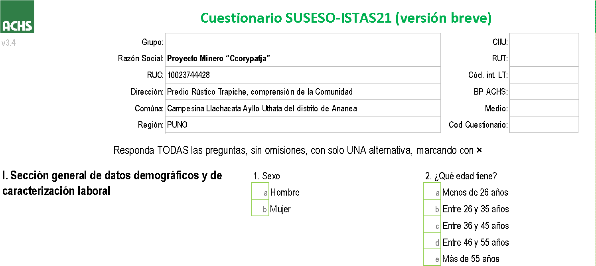
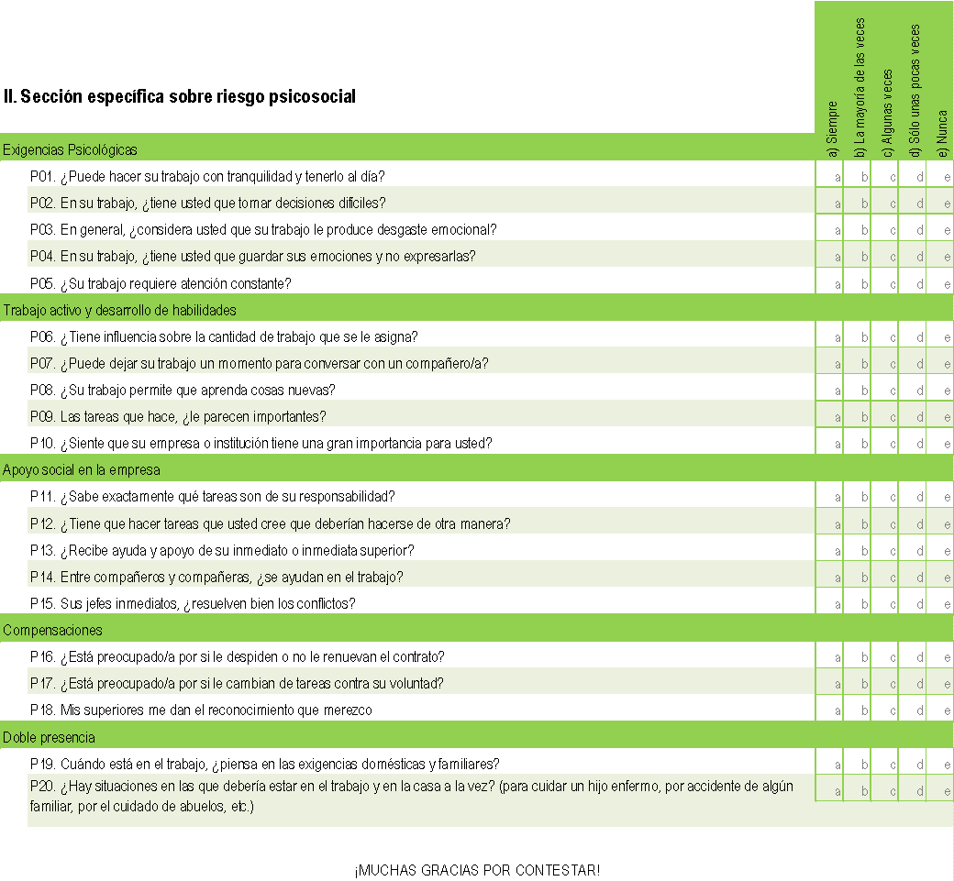

Anexo 03. Panel de gabinete.
